## BỘ THÔNG TIN VÀ TRUYỀN THÔNG



**HỌC VIỆN CÔNG NGHỆ BƯU CHÍNH VIỄN THÔNG**

**BÁO CÁO**

**NHẬP MÔN CÔNG NGHỆ PHẦN MỀM**

**Đề tài 40**

**Giảng viên hướng dẫn:** Ts. Đỗ Thị Bích Ngọc

## Nhóm môn học: 03

**Sinh viên thực hiện:** Đỗ Trung Hiếu

**Mã sinh viên:** B21DCPT011

**SĐT** 0972862685

Khóa: 2021 – 2026

Hệ: Đại học chính quy Hà Nội – 2024

# Mục lục

1. Nội dung đề bài 3
2. Tài liệu đặc tả 4
   1. Danh sách các từ chuyên môn trong lĩnh vực của ứng dụng 4
   2. Mô tả hệ thống bằng ngôn ngữ tự nhiên 5
      1. Mục đích của hệ thống 5
      2. Phạm vi hệ thống 5
      3. Hoạt động nghiệp vụ của các chức năng 6
      4. Thông tin các đối tượng cần xử lý và quản lý 11
      5. Quan hệ giữa các đối tượng, thông tin 12
   3. Sơ đồ tổng quan các use case của toàn hệ thống 12
   4. Chi tiết module “Lên lịch làm việc tuần tới” 13
3. Tài liệu pha phân tích 14
   1. Lên lại Usecase “Lên lịch làm việc” 14
   2. Scenario 15
   3. Trích lớp thực thể và vẽ sơ đồ lớp thực thể 17
   4. Trích các lớp biên, các lớp điều khiển. Vẽ sơ đồ lớp từ các lớp đã trích được của module 19
      1. Lớp biên 19
      2. Lớp điều khiển 19
      3. Sơ đồ các lớp đã trích được của module 19
   5. Xây dựng thẻ CRC cho các lớp điều khiển 20
   6. Xây dựng sơ đồ hoạt động (statechart) cho module, Viết lại các scenario với các lớp đã trích được 21
4. Tài liệu pha thiết kế 25
   1. Sơ đồ lớp thực thể của hệ thống 25
   2. Thiết kế cơ sở dữ liệu 26
   3. Vẽ mô hình MVC module 27
      1. Định nghĩa các thuộc tính và kiểu thuộc tính của mỗi lớp 27
      2. Dùng kỹ thuật thẻ CRC và 3 nguyên lý thiết kế phương thức để gán các phương thức cho các lớp 27
      3. Định nghĩa khuôn mẫu cho từng phương thức 30
      4. Sơ đồ tuần tự pha thiết kế 32
5. Tài liệu pha cài đặt 32
   1. Lớp Frm 32
   2. Lớp thực thể 36
6. Tài liệu pha kiểm thử 49
   1. Xây dựng các test case cho chức năng “Lên lịch làm việc tuần tới” 49

# Nội dung đề bài

Chuỗi nhà hàng đồ ăn nhanh Lotteria đặt hàng anh chị phát triển một phần mềm giúp họ quản lí phân công và chấm công nhân viên làm thêm theo giờ (parttime) với mô tả như sau:

* Chuỗi nhà hàng có nhiều nhà hàng. Mỗi nhà hàng có nhiều nhân viên làm theo giờ. Mỗi ngày làm việc có 2 ca, ca 1 từ 8-16h, ca 2 từ 16-24h. Mức tiền công theo giờ là giống nhau cho tất cả nhân viên làm theo giờ.
* Mỗi nhân viên, sau khi kí hợp đồng, được đăng kí những buổi nào rảnh để có thể đến làm việc. Số buổi có thể làm việc trong mỗi tuần mà mỗi nhân viên đăng kí phải đạt ngưỡng tối thiểu theo quy định. Thông tin này có thể thay đổi hàng tuần, trước khi lên lịch làm việc cho tuần tiếp theo.
* Quản lí sẽ dựa trên lịch đăng kí của từng nhân viên để lên lịch cho tuần tiếp theo. Đảm bảomỗi ca có đủ N nhân viên làm việc. Nếu có ca nào đó mà số nhân viên đăng kí lớn hơn N, thì ưu tiên những nhân viên đang có số giờ làm ít hơn xếp trước. Lịch tuần tiếp theo sẽ được thông báo cho toàn bộ nhân viên để tiện chuẩn bị.
* Khi đến làm việc, nhân viên quét thẻ checkin giờ vào làm, khi về, nhân viên quét thẻ checkout để về.
* Tiền lương nhân viên tính theo số giờ thực làm của nhân viên và được trả theo tuần. Ca nào nhân viên làm quá 8h thì mức tiền công cho phần thời gian đội thêm được tính thêm 20%. Ca nào nhân viên đến muộn hoặc về sớm thì thời gian vắng mặt sẽ bị trừ tiền đội thêm 50%. Anh/chị hãy thực hiện modul "Lên lịch làm việc tuần tới" với các bước sau đây: QL chọn chức năng lên lịch làm việc tuần tới cho nhân viên 1 nhà hàng → Giao diện lên lịch hiện lên gồm mộtbả g có 7 dòng tương ứng 7 ngày của tuần tới, mỗi dòng có 2 cột tương ứng 2 ca của ngày. Mỗi cột chứa tên các NV đã chọn cho ca đó → QL click chọn vào 1 ca → Giao diện hiện lên danh sách các NV đã đăng kí làm việc cho ca đó và chưa được xếp làm cho ca đó, mỗi NV trên 1 dòng: tên, số điện thoại, tổng giờ đã lên lịch cho tuần tới, sắp xếp theo chiều tăng dần của tổng giờ đã lên lịch cho tuần tới → QL click chọn một số NV và click nút chọn → Giao diện quay về trang lên lịch với thông tin các NV được chọn được thêm vào cột của ca tương ứng → QL lặp lại các bước chọn trên cho đến hết số ca của tuần tới và click lưu → Hệ thống lưu lại và thông báo thành công, đồng thời in lịch ra để QL phát cho từng NV.

1. Viết một scenario chuẩn cho use case này
2. Trích và vẽ biểu đồ các lớp thực thể liên quan của modul
3. Thiết kế tĩnh: thiết kế giao diện và vẽ biểu đồ lớp MVC chi tiết cho modul
4. Thiết kế động: vẽ biểu đồ tuần tự mô tả tuần tự hoạt động của modul
5. Viết một test case chuẩn cho modul này

# Tài liệu đặc tả

# Danh sách các từ chuyên môn trong lĩnh vực của ứng dụng

**Task Assignment (Phân công):** Quá trình gán nhiệm vụ cụ thể cho mỗi nhân viên hoặc nhóm nhân viên.

**Schedule Planning for Next Week (Chức năng Lên Lịch Làm Việc Tuần Tới):** Quản lý có thể chọn chức năng này để lên lịch làm việc cho nhân viên trong tuần tiếp theo.

**Shifts (Ca Làm Việc):** Mỗi ngày làm việc được chia thành 2 ca, ca 1 từ 8-16h và ca 2 từ 16- 24h.

**Hourly Wage (Mức Tiền Công Theo Giờ):** Mức tiền công cho nhân viên làm theo giờ là giống nhau và được xác định trước.

**Availability Schedule (Lịch Đăng Ký Rảnh):** Nhân viên có thể đăng ký những buổi nào họ rảnh để có thể làm việc, và thông tin này có thể thay đổi hàng tuần.

**Scheduling Manager (Quản Lý Lên Lịch):** Người quản lý sẽ dựa vào lịch đăng ký của nhân viên để lên lịch làm việc cho tuần tiếp theo, đảm bảo mỗi ca có đủ nhân viên.

**Check-in và Check-out:** Nhân viên quét thẻ để check-in khi bắt đầu làm việc và check-out khi kết thúc giờ làm.

**Hourly Wage Calculation (Tiền Lương Tính Theo Giờ):** Tiền lương của nhân viên được tính theo số giờ thực làm, với mức tiền công được cộng thêm nếu làm quá 8 giờ.

**Deduction for Absence (Trừ Tiền Cho Thời Gian Vắng Mặt):** Nếu nhân viên đến muộn hoặc về sớm, thời gian vắng mặt sẽ bị trừ tiền.

**Thông Báo và In Lịch:** Hệ thống sẽ thông báo cho quản lý khi lên lịch thành công và in lịch để phát cho nhân viên.

**Time Tracking (Chấm công):** Thu thập thông tin về thời gian làm việc của nhân viên để đảm bảo tính chính xác trong quá trình thanh toán lương và quản lý thời gian làm việc.

**Time Management (Quản lý Thời gian):** Cung cấp các công cụ để theo dõi và quản lý hiệu suất làm việc theo thời gian.

**Shift Scheduling (Lịch Trực):** Xác định lịch trực làm việc của từng nhân viên hoặc nhóm nhân viên trong khoảng thời gian cụ thể.

**Task Allocation (Phân công Nhiệm vụ):** Quá trình phân phối công việc và nhiệm vụ cho từng cá nhân hoặc nhóm để đảm bảo sự hiệu quả.

**Human Resource Management (Quản lý Nhân sự):** Tổng hợp các chức năng liên quan đến quản lý thông tin nhân viên, bao gồm cả phân công, chấm công và các thông tin khác.

**Reporting and Analytics (Thống kê và Báo cáo):** Cung cấp công cụ để tạo và phân tích các báo cáo về hoạt động nhân viên, hiệu suất làm việc và các chỉ số khác.

**Leave Classification (Phân loại Ngày Nghỉ):** Quản lý và phân loại các loại ngày nghỉ như nghỉ phép, nghỉ không lương, nghỉ bệnh, và nghỉ lễ.

**System Integration (Tích hợp Hệ thống):** Khả năng tương tác và tích hợp với các hệ thống khác như hệ thống thanh toán lương, hệ thống quản lý tài chính, v.v.

**Performance Rating (Chấm điểm Hiệu suất):** Hệ thống đánh giá hiệu suất của nhân viên dựa trên các tiêu chí cụ thể

**Project Management (Quản lý Dự án):** Nếu phần mềm liên quan đến việc quản lý dự án trong ngữ cảnh công việc của nhân viên.

**Employee Evaluation (Đánh giá Nhân viên):** Quá trình đánh giá và xác định sự phát triển của nhân viên.

**Information Security (Bảo mật Thông tin):** Bảo vệ dữ liệu nhân viên và thông tin liên quan với các biện pháp an ninh thích hợp

**HR Policies (Chính sách Nhân sự):** Áp dụng và quản lý các chính sách nhân sự trong hệ thống.

**Automation (Tự động hóa):** Sử dụng các công nghệ tự động hóa để giảm thiểu công việc thủ công và tăng cường hiệu suất.

**Assignment Analysis (Phân tích Phân công):** Phân tích kết quả và hiệu suất của việc phân công công việc cho từng nhân viên.

**Payroll System (Hệ thống Thanh toán Lương):** Quản lý và tính toán lương của nhân viên dựa trên thông tin chấm công.

# Mô tả hệ thống bằng ngôn ngữ tự nhiên

## Mục đích của hệ thống

* + - * Mục đích chính của hệ thống là quản lý nhân viên làm thêm giờ trong chuỗi nhà hàng, từ việc lên lịch làm việc cho đến tính toán tiền lương và theo dõi chấm công, nhằm đảm bảo hoạt động hiệu quả và thuận tiện cho cả quản lý và nhân viên.

## Phạm vi hệ thống

* + - * Thành viên hệ thống và chức năng mà mỗi người vào được hệ thống có thể thực hiện:
        + Thành viên hệ thống:

Đăng nhập

Đăng xuất

Đổi mật khẩu

* + - * + Quản lý:

Lên lịch làm việc cho nhân viên theo từng tuần.

Quản lý thông tin chi tiết của nhân viên, bao gồm lịch đăng ký rảnh và số giờ làm việc.

Theo dõi chấm công và thực hiện các điều chỉnh liên quan đến thời gian làm thêm và vắng mặt.

Xác nhận và lưu trữ thông tin lịch làm việc sau khi quản lý đã xếp lịch.

* + - * + Nhân viên

Đăng ký lịch làm việc cho mỗi tuần.

Xem lịch làm việc và thông báo về các thay đổi trong lịch.

Xem tổng số giờ đã làm việc và tiền lương dự kiến.

Thực hiện các thao tác khác liên quan đến chấm công và lịch làm việc.

* + - * + Hệ thống:

Lưu trữ và quản lý dữ liệu của nhân viên, bao gồm thông tin về lịch làm việc và chấm công.

Tính toán tự động tiền lương dựa trên số giờ làm việc và các điều chỉnh.

Gửi thông báo tự động đến nhân viên và quản lý về lịch làm việc và thay đổi liên quan.

In lịch làm việc.

Hỗ trợ quản lý các thay đổi và cập nhật dữ liệu liên quan đến nhân viên và lịch làm việc.

## Hoạt động nghiệp vụ của các chức năng

1. **Thành viên hệ thống:**
   * Đăng nhập
     + Mục tiêu: Cho phép người dùng truy cập hệ thống.
     + Hoạt động:

→ Người dùng nhập tên đăng nhập và mật khẩu.

→ Hệ thống kiểm tra thông tin đăng nhập với cơ sở dữ liệu.

→ Nếu thông tin hợp lệ, hệ thống cấp quyền truy cập cho người dùng.

→ Nếu thông tin không hợp lệ, hệ thống thông báo lỗi và yêu cầu người dùng nhập lại.

* + Đăng xuất:
    - Mục tiêu: Kết thúc phiên làm việc của người dùng.
    - Hoạt động:

→ Người dùng chọn chức năng đăng xuất.

→ Hệ thống xóa thông tin đăng nhập của người dùng.

→ Người dùng được chuyển hướng đến trang đăng nhập.

* + Đổi mật khẩu:
    - Mục tiêu: Cho phép người dùng thay đổi mật khẩu của họ.
    - Hoạt động:

→ Người dùng nhập mật khẩu hiện tại và mật khẩu mới.

→ Hệ thống kiểm tra mật khẩu hiện tại với cơ sở dữ liệu.

→ Nếu mật khẩu hiện tại hợp lệ, hệ thống cập nhật mật khẩu mới cho người dùng.

→ Hệ thống thông báo thành công cho người dùng.

## Quản lý

* + Lên lịch làm việc cho nhân viên theo từng tuần:
    - Mục tiêu: Lập lịch làm việc cho nhân viên trong từng tuần, đảm bảo đủ nhân lực cho các ca làm việc.
    - Hoạt động:

→ Quản lý chọn nhà hàng và tuần cần lên lịch.

→ Hệ thống hiển thị danh sách nhân viên và lịch đăng ký rảnh của họ.

→ Quản lý chọn nhân viên cho từng ca làm việc, dựa vào lịch đăng ký rảnh và đảm bảo đủ nhân lực.

→ Hệ thống lưu lịch làm việc sau khi quản lý xác nhận.

→ Hệ thống thông báo lịch làm việc cho nhân viên.

* + Quản lý thông tin chi tiết của nhân viên:
    - Mục tiêu: Theo dõi và cập nhật thông tin cá nhân, lịch làm việc, lịch đăng ký rảnh và số giờ làm việc của nhân viên.
    - Hoạt động:

→ Quản lý tìm kiếm nhân viên theo tên, mã số hoặc bộ phận.

→ Hệ thống hiển thị thông tin chi tiết của nhân viên.

→ Quản lý có thể chỉnh sửa thông tin chi tiết của nhân viên nếu cần thiết.

→ Hệ thống lưu trữ thông tin cập nhật.

* + Theo dõi chấm công và thực hiện các điều chỉnh liên quan đến thời gian làm thêm và vắng mặt:
    - Mục tiêu: Ghi nhận thời gian làm việc của nhân viên, tính toán tiền lương và xử lý các trường hợp đặc biệt như làm thêm giờ, vắng mặt.
    - Hoạt động:

→ Hệ thống tự động ghi nhận thời gian làm việc của nhân viên dựa trên dữ liệu quẹt thẻ.

→ Quản lý có thể điều chỉnh thời gian làm việc của nhân viên trong trường hợp cần thiết (ví dụ: làm thêm giờ, vắng mặt).

→ Hệ thống tự động tính toán tiền lương dựa trên thời gian làm việc thực tế.

→ Hệ thống lưu trữ dữ liệu chấm công và điều chỉnh.

* + Xác nhận và lưu trữ thông tin lịch làm việc sau khi quản lý đã xếp lịch:
    - Mục tiêu: Hoàn tất lịch làm việc cho tuần sau và lưu trữ thông tin.
    - Hoạt động:

→ Quản lý xem lại lịch làm việc đã được xếp.

→ Quản lý có thể chỉnh sửa lịch làm việc nếu cần thiết.

→ Hệ thống lưu trữ lịch làm việc sau khi quản lý xác nhận.

→ Hệ thống thông báo lịch làm việc cho nhân viên.

## Nhân viên

* + Đăng ký lịch làm việc cho mỗi tuần:
    - Mục tiêu: Cho phép nhân viên đăng ký lịch làm việc mong muốn trong tuần.
    - Hoạt động:

→ Nhân viên đăng nhập vào hệ thống.

→ Hệ thống hiển thị lịch đăng ký rảnh của nhân viên.

→ Nhân viên chọn các ngày và ca làm việc mà họ muốn làm việc.

→ Hệ thống lưu lịch đăng ký của nhân viên.

→ Hệ thống thông báo cho quản lý về lịch đăng ký của nhân viên.

* + Xem lịch làm việc và thông báo về các thay đổi trong lịch:
    - Mục tiêu: Giúp nhân viên nắm được lịch làm việc của họ và cập nhật các thay đổi.
    - Hoạt động:

→ Nhân viên có thể xem lịch làm việc của họ trong hệ thống.

→ Hệ thống hiển thị thông báo về các thay đổi trong lịch làm việc (ví dụ: thay đổi ca làm việc, hủy ca làm việc).

→ Nhân viên có thể nhận thông báo qua email hoặc tin nhắn.

* + Xem tổng số giờ đã làm việc và tiền lương dự kiến:
    - Mục tiêu: Giúp nhân viên theo dõi số giờ làm việc và dự kiến tiền lương của họ.
    - Hoạt động:

→ Hệ thống hiển thị tổng số giờ đã làm việc của nhân viên trong một khoảng thời gian nhất định.

→ Hệ thống tính toán và hiển thị tiền lương dự kiến của nhân viên dựa trên số giờ làm việc, mức lương theo giờ và các điều chỉnh liên quan.

* + Thực hiện các thao tác khác liên quan đến chấm công và lịch làm việc:
    - Mục tiêu: Cho phép nhân viên thực hiện các thao tác như xin nghỉ phép, xin tăng ca hoặc đổi ca làm việc.
    - Hoạt động:

→ Nhân viên có thể gửi yêu cầu qua hệ thống.

→ Hệ thống thông báo cho quản lý về yêu cầu của nhân viên.

→ Quản lý xem xét và phê duyệt yêu cầu.

→ Hệ thống cập nhật lịch làm việc sau khi yêu cầu được phê duyệt.

## Hệ thống

* + **Lưu trữ và quản lý dữ liệu của nhân viên:**
    - Mục tiêu: Lưu trữ thông tin cá nhân, lịch làm việc, lịch đăng ký rảnh, số giờ làm việc và các dữ liệu liên quan khác của nhân viên một cách an toàn và bảo mật.
    - Hoạt động:

→ Hệ thống lưu trữ dữ liệu của nhân viên trong cơ sở dữ liệu.

→ Hệ thống đảm bảo dữ liệu được bảo mật và chỉ những người được phép mới có thể truy cập.

→ Hệ thống hỗ trợ sao lưu và phục hồi dữ liệu khi cần thiết.

* + **Tính toán tự động tiền lương dựa trên số giờ làm việc và các điều chỉnh:**
    - Mục tiêu: Tính toán tiền lương chính xác và minh bạch cho nhân viên dựa trên thời gian làm việc thực tế, mức lương theo giờ và các điều chỉnh liên quan.
    - Hoạt động:

→ Hệ thống tự động tính toán tiền lương dựa trên dữ liệu chấm công, mức lương theo giờ và các điều chỉnh (ví dụ: làm thêm giờ, vắng mặt).

→ Hệ thống lưu trữ dữ liệu về tiền lương của nhân viên.

→ Hệ thống hỗ trợ xuất báo cáo lương theo yêu cầu.

* + **Gửi thông báo tự động đến nhân viên và quản lý về lịch làm việc và thay đổi liên quan:**
    - Mục tiêu: Giúp nhân viên và quản lý cập nhật thông tin về lịch làm việc và thay đổi liên quan.
    - Hoạt động:

→ Hệ thống tự động gửi thông báo về lịch làm việc, thay đổi lịch làm việc, bảng lương và các thông tin khác qua email hoặc tin nhắn.

→ Hệ thống lưu trữ lịch sử thông báo.

→ Hệ thống hỗ trợ tùy chỉnh nội dung thông báo.

* + **In lịch làm việc:**
    - Mục tiêu: In lịch làm việc để nhân viên và quản lý dễ dàng theo dõi.
    - Hoạt động:

→ Hệ thống hỗ trợ in lịch làm việc theo từng ngày, tuần hoặc tháng.

→ Hệ thống hỗ trợ tùy chỉnh định dạng và nội dung của lịch in.

* + **Hỗ trợ quản lý các thay đổi và cập nhật dữ liệu liên quan đến nhân viên và lịch làm việc:**
    - Mục tiêu: Giúp quản lý cập nhật thông tin nhân viên và lịch làm việc một cách dễ dàng và hiệu quả.
    - Hoạt động:

→ Hệ thống cung cấp giao diện để quản lý cập nhật thông tin cá nhân, lịch đăng ký rảnh và lịch làm việc của nhân viên.

→ Hệ thống hỗ trợ theo dõi lịch sử thay đổi dữ liệu.

→ Hệ thống đảm bảo tính bảo mật và toàn vẹn dữ liệu.

## Thông tin các đối tượng cần xử lý và quản lý

1. **Nhóm thông tin con người:**
   * Nhân viên làm thêm giờ:

* Tên nhân viên.
* Số điện thoại liên lạc.
* Lịch đăng ký rảnh (những buổi có thể làm việc).
* Lịch làm việc dự kiến.
* Thông tin chấm công (check-in, check-out).
* Số giờ làm thêm và tính toán tiền công.
* Thông tin lương dự kiến.

## Nhóm thông tin cơ sở vật chất:

* + Nhà hàng:
* Danh sách các nhà hàng thuộc chuỗi Lotteria.
* Thông tin về ca làm việc trong một ngày.

## Nhóm thông tin đơn vị:

* + Chuỗi nhà hàng Lotteria:
* Danh sách các đơn vị (nhà hàng) thuộc chuỗi.
* Mối quan hệ giữa các đơn vị.

## Nhóm thông tin chuyên môn:

* + Ca làm việc:
* Thông tin về các ca làm việc, bao gồm thời gian bắt đầu và kết thúc.

## Nhóm thông tin thống kê:

* + Lịch làm việc tuần tới:
* Lịch làm việc đã được quản lý và xếp lịch cho từng ca làm việc trong tuần tới.
* Thống kê về số lượng nhân viên đã được xếp lịch cho mỗi ca làm việc.

## Quan hệ giữa các đối tượng, thông tin

1. **Quan hệ giữa nhân viên và nhà hàng:**
   * Mỗi nhân viên làm thêm giờ thuộc một hoặc nhiều nhà hàng trong chuỗi Lotteria.
   * Mỗi nhà hàng có danh sách nhân viên làm thêm giờ được đăng ký và xếp lịch.

## Quan hệ giữa nhân viên và lịch làm việc:

* + Mỗi nhân viên có lịch đăng ký rảnh, cho phép họ chỉ đăng ký làm vào những buổi rảnh đó.
  + Lịch làm việc của nhân viên được quản lý và xếp lịch cho từng tuần.

## Quan hệ giữa lịch làm việc và ca làm việc:

* + Lịch làm việc hàng tuần bao gồm các ca làm việc có thể đăng ký.
  + Mỗi ca làm việc có thời gian bắt đầu và kết thúc cụ thể.

## Quan hệ giữa lịch làm việc và nhà hàng:

* + Lịch làm việc của mỗi nhân viên được liên kết với nhà hàng mà họ làm việc.

## Quan hệ giữa lịch làm việc và thống kê:

* + Lịch làm việc được sử dụng để thống kê số lượng nhân viên đã được xếp lịch cho từng ca làm việc.

## Quan hệ giữa tiền công và thời gian làm việc:

– Tiền công được tính dựa trên số giờ làm việc của nhân viên.

– Mức tiền công có thể thay đổi nếu nhân viên làm việc quá 8 giờ hoặc có thời gian vắng mặt.

## Quan hệ giữa lịch làm việc và chấm công:

* + Thông tin chấm công (check-in và check-out) liên quan đến lịch làm việc của nhân viên.

# Sơ đồ tổng quan các use case của toàn hệ thống

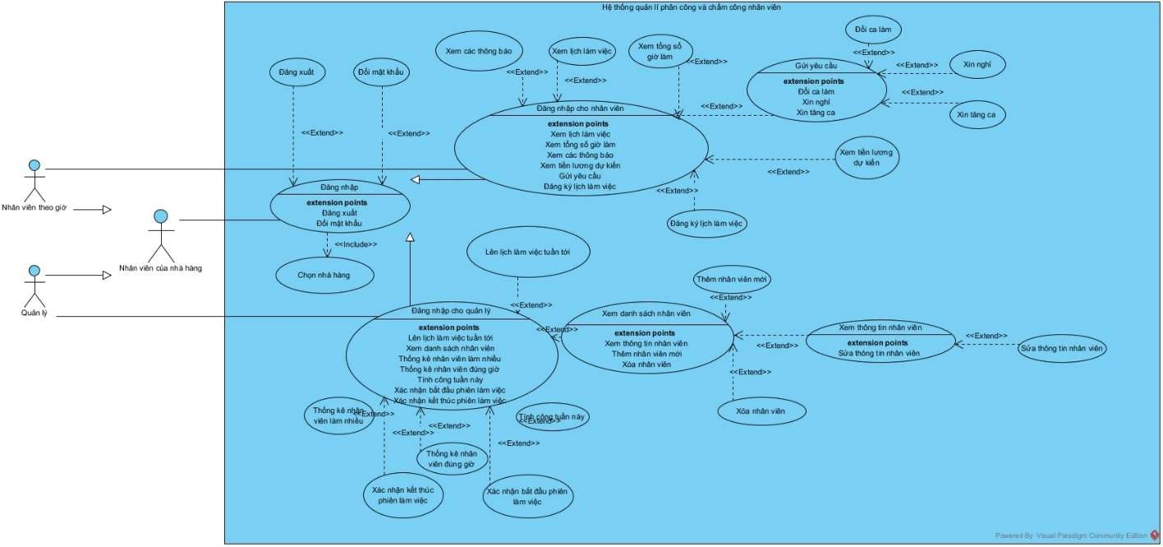

# Chi tiết module “Lên lịch làm việc tuần tới”

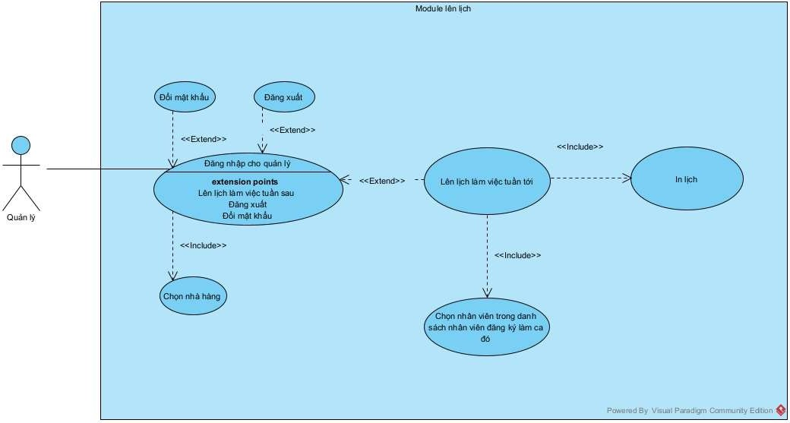

# Tài liệu pha phân tích

# Lên lại Usecase “Lên lịch làm việc”



# Scenario

|  |  |
| --- | --- |
| Use case | Lên lịch làm việc tuần tới |
| Actor | Quản lý |
| Tiền điều kiện | Quản lý đăng nhập thành công |
| Hậu điều kiện | Quản lý lên lịch làm việc cho tuần sau thành công |
| Kịch bản chính | 1. Người quản lý chọn chức năng lên lịch làm việc tuần tới. 2. Giao diện hiện lên bảng có 7 hàng và 3 cột, cột đầu tiên gồm 7 ngày trong tuần, 2 cột còn lại ứng với 2 ca làm việc và nút lưu.      1. Quản lý chọn vào ca 1 của ngày thứ 2. 2. Giao diện hiện ra danh sách các nhân viên đã đăng ký lịch rảnh vào ca đó, mỗi nhân viên trên 1 dòng bao gồm: Tên nhân viên, số điện thoại, tổng giờ đã lên lịch cho tuần tới, sắp xếp theo chiều tăng dần của tổng giờ đã lên cho tuần tới. |

|  |  |
| --- | --- |
|  | 1. Quản lý click chọn nhân viên Nguyễn Văn Anh và Nguyễn Văn Toán và click vào nút chọn. 2. Hệ thống quay lại giao diện lên lịch với thông tin các nhân viên được chọn được thêm vào cột của ca tương ứng. |

|  |  |
| --- | --- |
|  | (Lặp lại các bước 2-6 cho đến hết số ca của tuần tới)   1. Quản lý click vào nút lưu. 2. Hệ thống báo thành công và hiển thị giao diện in lịch bảo gồm 1 ảnh xem trước giấy, thanh chọn khổ giấy, thanh chọn căn lề, dòng. 3. Quản lý click nút in. 4. Hệ thống thông báo in lịch thành công |
| Ngoại lệ | 4. Không có nhân viên nào đăng ký lịch rảnh vào ca. |

# Trích lớp thực thể và vẽ sơ đồ lớp thực thể

* Hệ thống phục vụ hoạt động quản lý nhân viên làm thêm theo giờ cho chuỗi nhà hàng Lotteria đã được phát triển với mục đích tối ưu hóa quá trình quản lý nhân sự và phân công công việc. Trong hệ thống này, mỗi nhà hàng trong chuỗi Lotteria được xem như một đơn vị riêng biệt, có danh sách nhân viên làm thêm của riêng mình. Các nhân viên đều ký hợp đồng lao động và có thể đăng ký các ca làm việc linh hoạt, giúp họ quản lý thời gian làm việc một cách hiệu quả. Các ca làm việc được chia thành hai khung giờ cố định, từ 8h-16h và từ 16h-24h, mỗi ngày làm việc có hai ca. Quản lý sẽ dựa trên lịch làm việc và đăng ký của nhân viên để tạo ra lịch làm việc cho tuần tiếp theo, đảm bảo mỗi ca có đủ số lượng nhân viên cần thiết. Khi đến làm việc, nhân viên sẽ sử dụng thẻ làm việc để checkin vào và checkout ra khỏi công việc, thông tin này được ghi lại để tính toán lương cho nhân viên. Tiền lương sẽ được tính dựa trên số giờ làm việc thực tế, với các điều chỉnh cho việc làm quá giờ, đi muộn hoặc về sớm.
* **Các danh từ:** Hệ thống, chuỗi nhà hàng, danh sách nhân viên, ca làm việc, Quản lý, lịch làm việc và đăng ký, số lượng nhân viên cần thiết, thẻ làm việc, lương, số giờ làm việc, các điều chỉnh cho việc làm quá giờ, đi muộn hoặc về sớm.

## Đánh giá:

* + Hệ thống, hợp đồng lao động -> loại

## Các lớp thực thể (dựa vào các danh từ đã xác định và dữ liệu có trong đề bài):

* + Nhân viên: NhanVien11
  + Nhà hàng: NhaHang11
  + Ca: Ca11
  + Ca đăng ký: CaDangKy11
  + Ca làm việc: CaLamViec11
  + Lịch làm việc: LichLamViec11
  + Quản lý: NhanVienQuanLy11
  + Nhân viên làm thêm: NhanVienLamThem11
  + Chuỗi nhà hàng: ChuoiNhaHang11
  + Hợp đồng: HopDong11
  + Thẻ làm việc: TheLamViec11
  + Lịch sử chấm công: LichSuChamCong11
  + Danh sách thống kê đúng giờ: DSThongKeDungGio11
  + Danh sách thống kê làm nhiều: DSThongKeLamNhieu11

## Quan hệ giữa các lớp thực thể:

* + ChuoiNhaHang11 bắt buộc phải có NhaHang11
  + NhaHang11 có NhanVienQuanLy11
  + NhaHang11 có nhiều NhanVienLamThem11
  + NhaHang11 có 1 LichLamViec11 mỗi tuần
  + Một NhanVien11 có thể đăng ký nhiều Ca11.
  + Mỗi NhanVien11 có 1 LichSuChamCong11
  + Một NhanVien11 có nhiều CaDangKy11
  + Mỗi NhanVien11 có 1 HopDong11
  + Mỗi NhanVien11 có 1 TheLamViec11
  + LichSuLamViec11 có quan hệ 1 nhiều với TheLamViec11
  + CaLamViec11 có nhiều NhanVien11
  + LichLamViec11 có nhiều CaLamViec11
* **Sơ đồ lớp thực thể:**

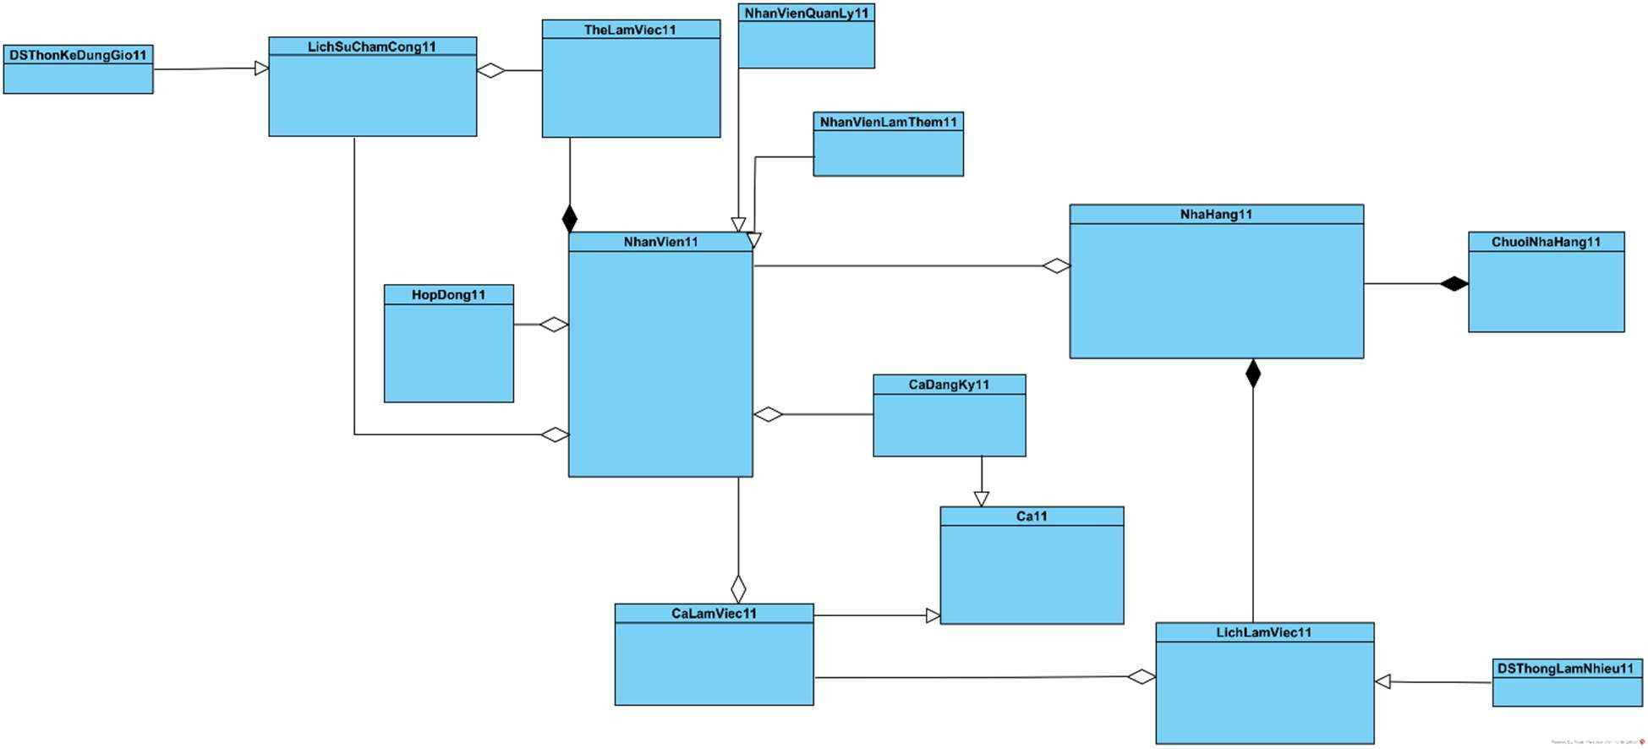

# Trích các lớp biên, các lớp điều khiển. Vẽ sơ đồ lớp từ các lớp đã trích được của module

## Lớp biên

* Mỗi giao diện là một lớp biên của modul, bao gồm:
  + Giao diện chính: HomeFrm
  + Giao diện lên lịch làm viêc: LenLichLamViecFrm11
  + Giao diện chọn nhân viên: ChonNhanVienFrm11
  + Giao diện in lịch làm việc: InLichLamViecFrm11

## Lớp điều khiển

* + Lớp điều khiển cho modul Quản lý: LenLichLamViecCtr11

## Sơ đồ các lớp đã trích được của module

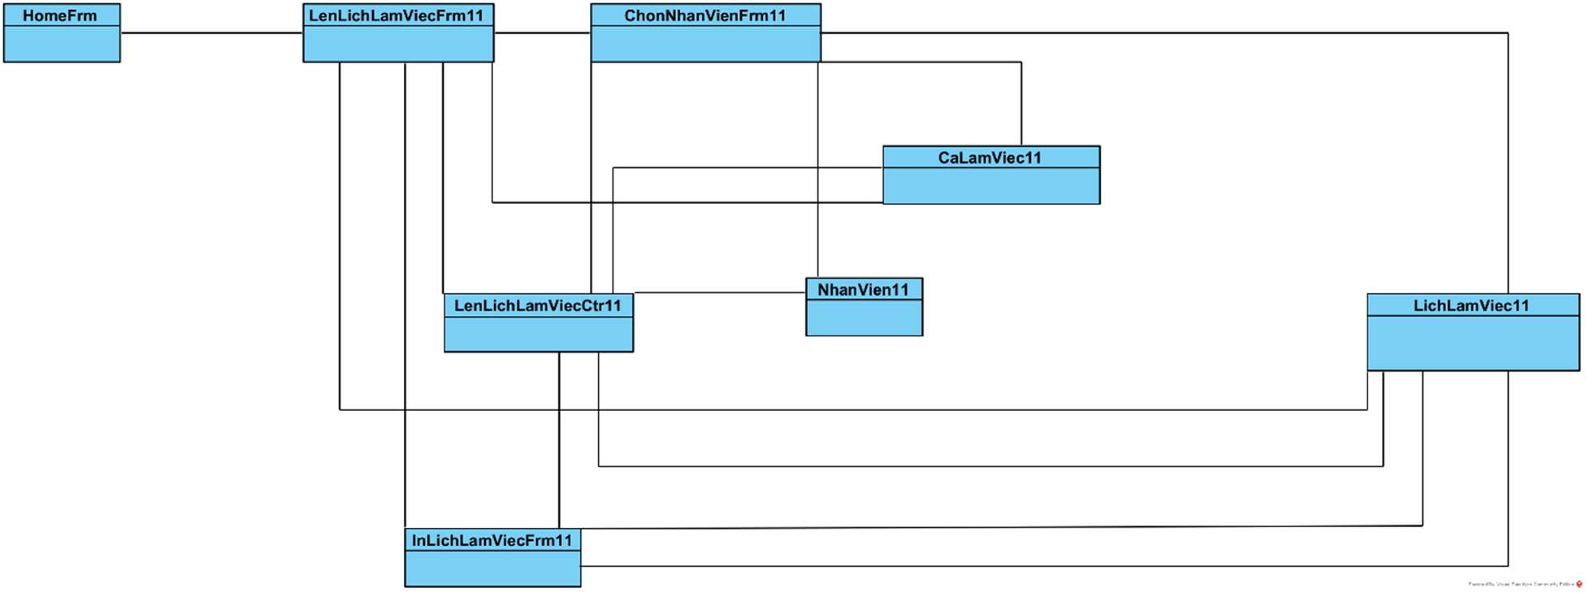

# Xây dựng thẻ CRC cho các lớp điều khiển

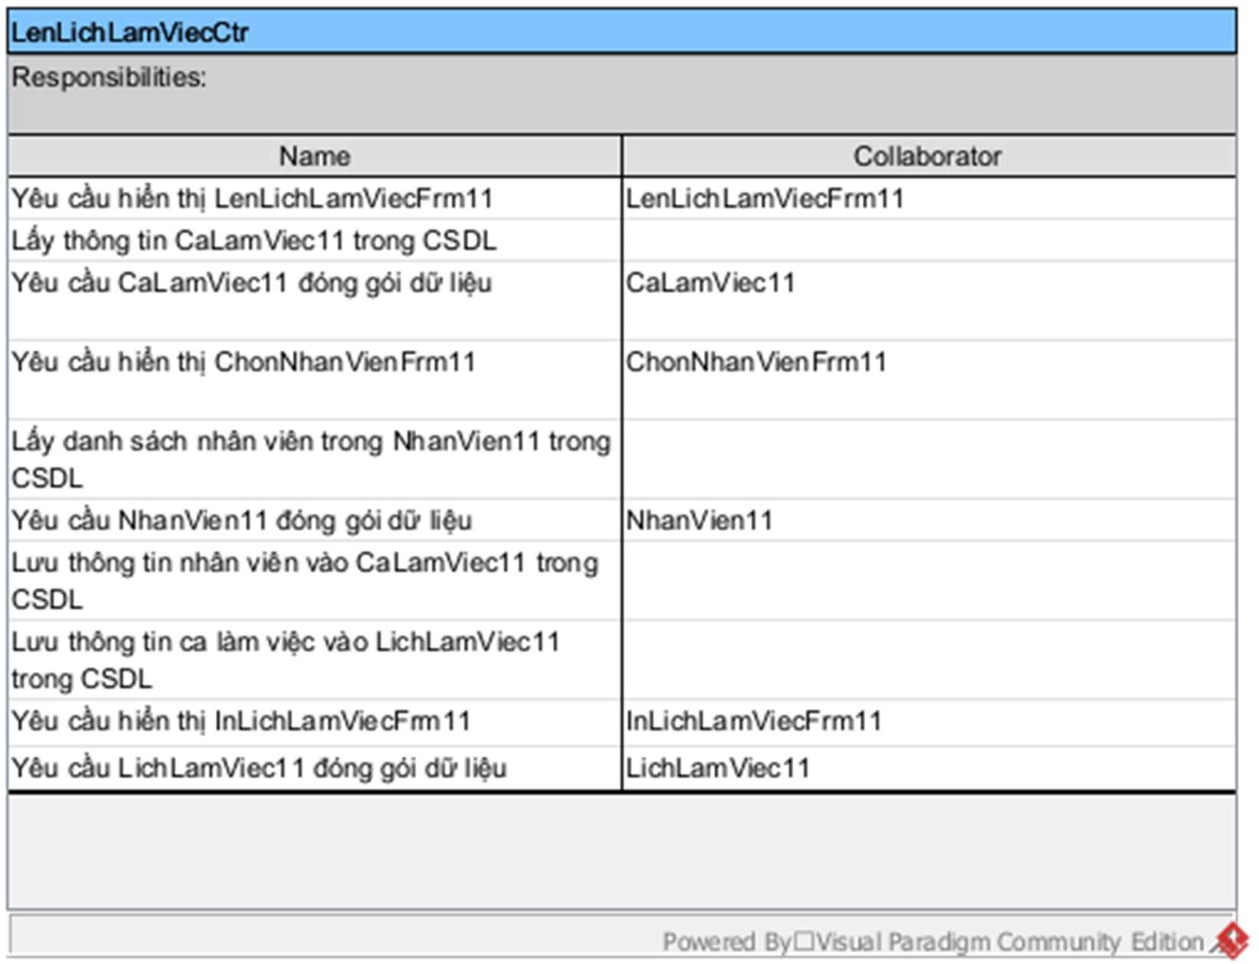

# Xây dựng sơ đồ hoạt động (statechart) cho module, Viết lại các scenario với các lớp đã trích được

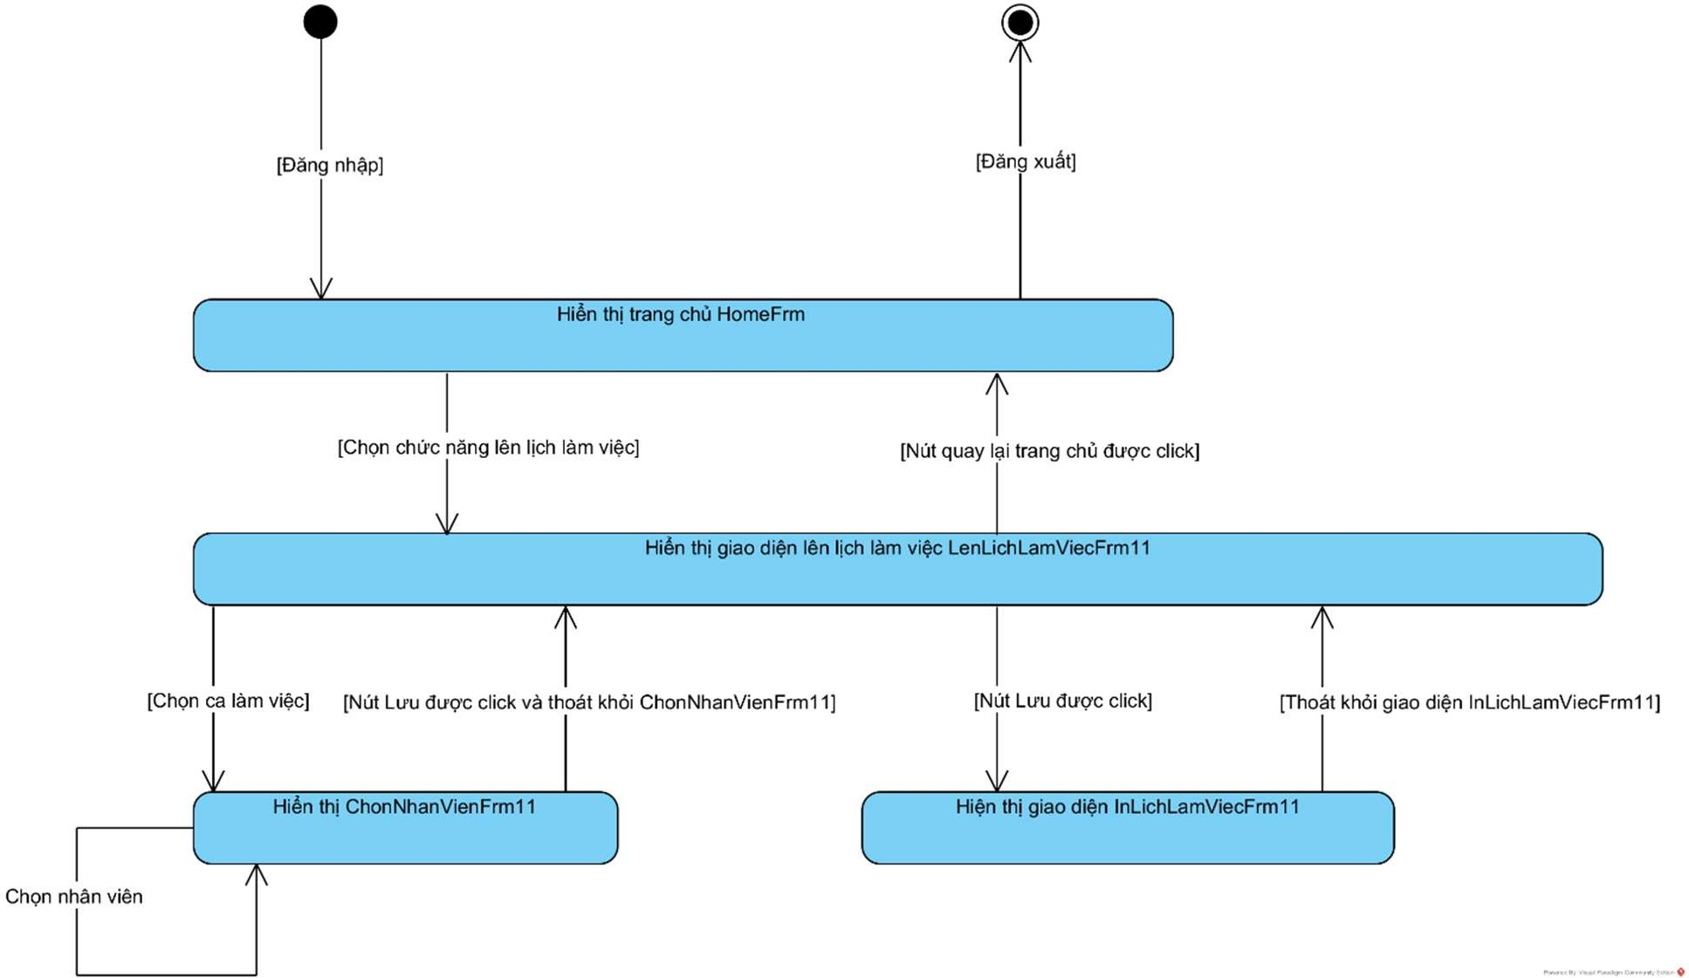

|  |  |
| --- | --- |
| Use case | Lên lịch làm việc tuần tới |
| Actor | Quản lý |
| Tiền điều kiện | Quản lý đăng nhập thành công |
| Hậu điều kiện | Quản lý lên lịch làm việc cho tuần sau thành công |
| Kịch bản chính | 1. Người quản lý đăng nhập vào hệ thống 2. Người quản lý chọn chức năng **Lên lịch làm việc tuần tới**. 3. Lớp LenLichLamViecFrm11 gửi yêu cầu lấy danh sách các ca làm việc đến lớp LenLichLamViecCtr11. 4. Lớp LenLichLamViecCtr11 tìm các ca làm việc trong CSDL. 5. Lớp LenLichLamViecCtr11 gửi kết quả cho lớp CaLamViec11 để đóng gói thành danh sách các đối tượng CaLamViec11. 6. Lớp CaLamViec11 gửi trả cho lớp LenLichLamViecCtr11 danh sách các đối tượng CaLamViec11. 7. Lớp LenLichLamViecCtr11 gửi danh sách các đối tượng CaLamViec11 cho LenLichLamViecFrm11 để hiện thị 8. Giao diện hiện LenLichLamViecFrm11    * Bảng có 7 hàng và 3 cột, cột đầu tiên gồm 7 ngày trong tuần, 2 cột còn lại ứng với 2 ca làm việc    * nút lưu. 9. Quản lý chọn vào ca 1 của ngày thứ 2. 10. Lớp ChonNhanViecFrm11 yêu cầu thông tin ca được chọn cho lớp LenLichLamViecCtr11. 11. Lớp LenLichLamViecCtr11 tìm kiếm thông tin ca đã đăng ký rảnh của ca đó trong CSDL. 12. Lớp LenLichLamViecCtr11 gửi kết quả cho lớp NhanVien11 để đóng gói danh sách nhân viên đã đăng ký rảnh ca đó. 13. Lớp NhanVien11 gửi danh sách nhân viên cho lớp LenLichLamViecCtr11. 14. Lớp LenLichLamViecCtr11 gửi dữ liệu cho lớp ChonNhanVienFrm11 để hiển thị. |

|  |  |
| --- | --- |
|  | 1. Lớp ChonNhanVienFrm11 hiện ra với:    * 4 cột STT, Họ và tên, Số điện thoại, số giờ làm.    * Các hàng chứa thông tin nhân viên.    * 1 nút Chọn. 2. Quản lý chọn nhân viên sau đó click nút Chọn. 3. Lớp ChonNhanVienFrm11 gọi lớp CaLamViec11 để đóng gói dữ liệu. 4. CaLamViec11 đóng gói thông tin và trả lại đối tượng lớp ChonNhanvienFrm11. 5. Lớp ChonNhanVienFrm11 chuyển đối tượng cho lớp LenLichLamViecCtr11. 6. Lớp LenLichLamViecCtr11 cập nhật thông tin ca làm việc vào CSDL. 7. Lớp LenLichLamViecCtr11 thông báo cho lớp ChonNhanVienFrm11 đã thêm thành công. 8. Giao diện quay lại LenLichLamViecFrm11. (Lặp lại các bước từ 3 đến 22 cho đến hết các ca) 9. Quản lý click nút Lưu 10. Lớp LenLichLamViecFrm11 gọi lớp LichLamViec11 để đóng gói dữ liệu. 11. Lớp LichLamViec11 đóng gói và trả lại đối tượng cho LenLichLamViecFrm11. 12. Lớp LenLichLamViecFrm11 chuyển đối tượng cho lớp LenLichLamViecCtr11. 13. Lớp LenLichLamViecCtr11 lưu dữ liệu vào CSDL. 14. Lớp LenLichLamViecCtr11 thông báo cho lớp LenLichLamViecFrm11 đã lưu thành công. 15. Lớp InLichLamViecFrm11 yêu cầu bảng lịch làm việc tuần tới lớp LenLichLamViecCtr11. 16. Lớp LenLichLamViecCtr11 lấy lịch làm việc tuần tới trên CSDL. 17. Lớp LenLichLamViecCtr11 gửi kết quả cho LichLamViec11 để đóng gói thành bảng. 18. Lớp LichLamViec11 gửi bảng lịch làm việc cho lớp LenLichLamViecCtr11. 19. Lớp LenLichLamViecCtr11 gửi bảng cho lớp InLichLamViecFrm11 để hiển thị. 20. Giao diện InLichLamViecFrm11 hiện ra     * Bản xem trước của lịch làm việc. |

|  |  |
| --- | --- |
|  | * Giao diện gồm các mục tùy chỉnh định dạng in. * Nút In  1. Quản lý click nút In. 2. Lớp InLichLamViecFrm11 gọi lớp LichLamViec11 để đóng gói bảng dữ liệu. 3. Lớp LichLamViec11 đóng gói bảng dữ liệu và trả lại lớp InLichLamViecFrm11. 4. Lớp InLichLamViecFrm11 chuyển đối tượng cho lớp LenLichLamViecCtr11. 5. Lớp LenLichLamViecCtr11 gửi yêu cầu in cùng với dữ liệu đã được Quản lý tùy chỉnh đến máy in. 6. Lớp LenLichLamViecCtr11 gửi thông báo thành công cho lớp InLichLamViecFrm11. 7. Quay về giao diện HomeFrm. 8. Quản lý hoàn tất quá trình lên lịch tuần tới. |
| Ngoại lệ | 11.Không có nhân viên nào đăng ký lịch rảnh vào ca. |

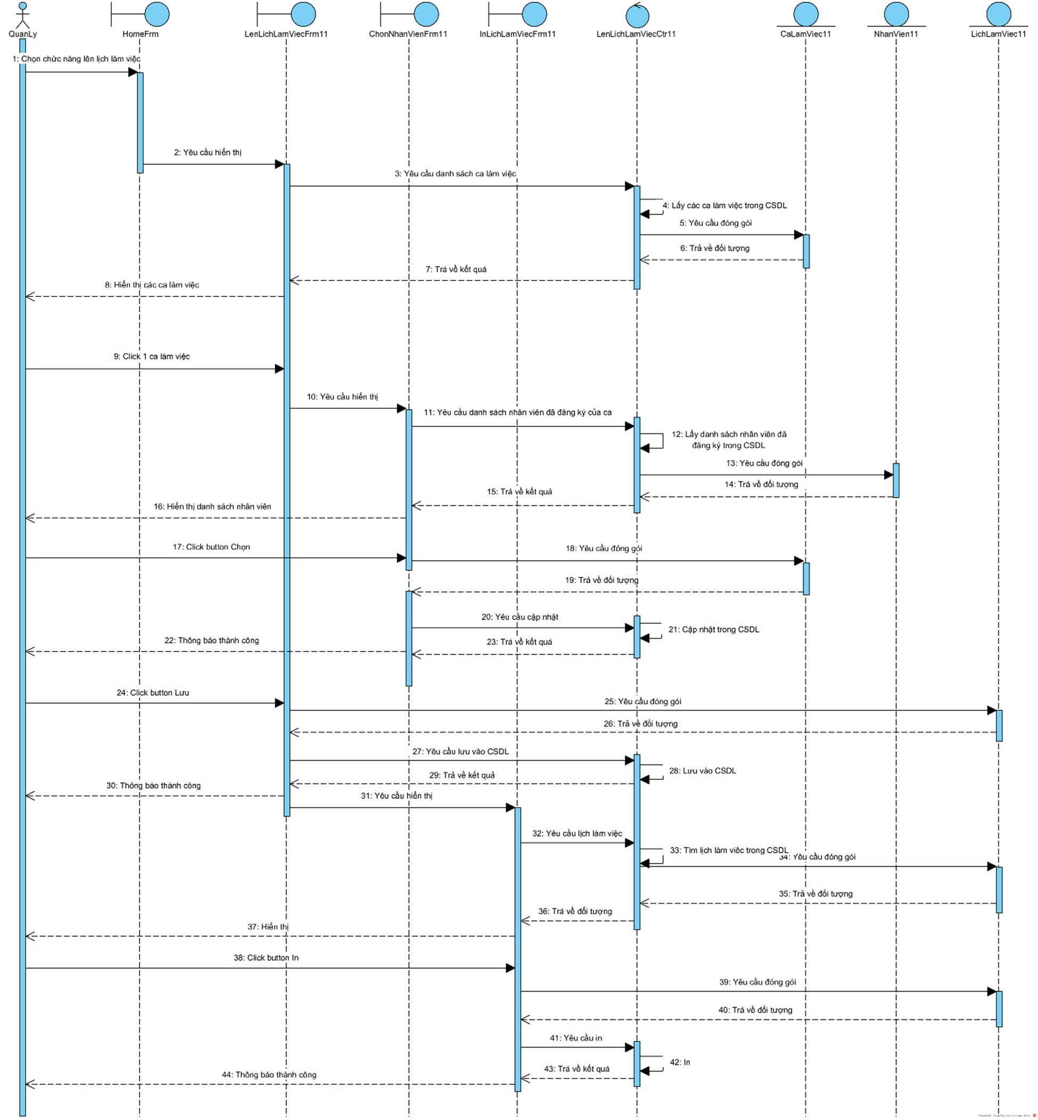

# Tài liệu pha thiết kế

# Sơ đồ lớp thực thể của hệ thống

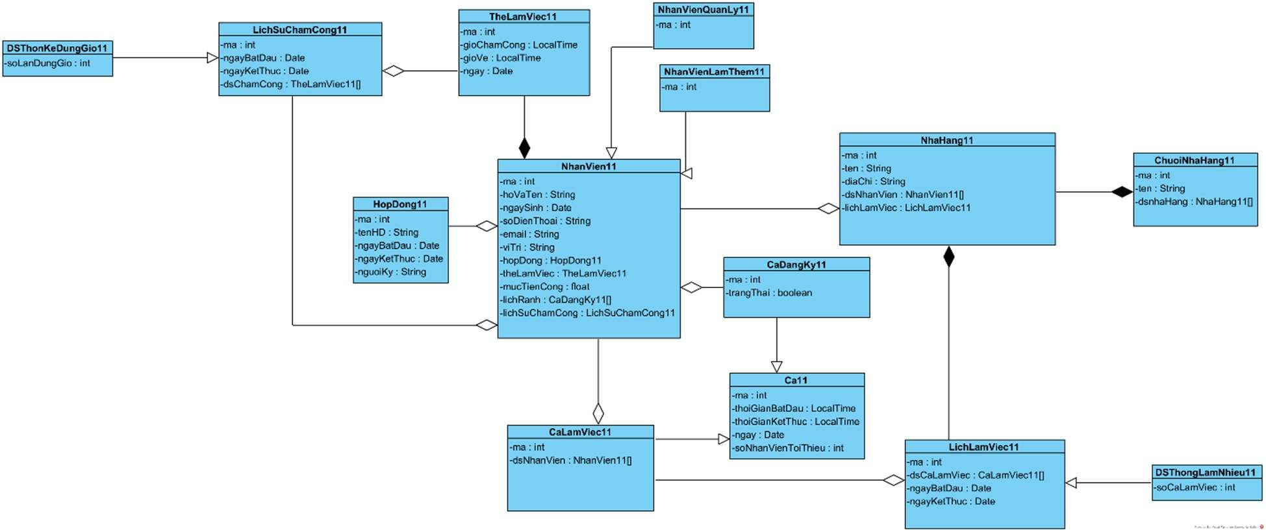

# Thiết kế cơ sở dữ liệu

* Mỗi lớp thực thể đề xuất thành một bảng tương ứng trong CSDL.
* Các lớp thực thể như: DSThongKeDungGio11, DSThongKeLamNhieu11 sẽ không được đề xuất thành một bảng vì có thể tính toán được.
  + ChuoiNhaHang11 ➜ bảng tblChuoiNhaHang11
  + NhaHang11 ➜ bảng tblNhaHang11
  + NhanVien11 ➜ bảng tblNhanVien11
  + Ca11 ➜ bảng tblCa11
  + LichLamViec11 ➜ bảng tblLichLamViec11
  + TheLamViec11 ➜ bảng tblTheLamViec11
  + LichSuChamCong11 ➜ bảng tblLichSuChamCong11
  + HopDong11 ➜ bảng tblHopDong11

## Với mỗi thực thể, lấy các thuộc tính kiểu cơ bản làm thuộc tính:

* + tblChuoiNhaHang11: ma, ten
  + tblNhaHang11: ma, ten, diaChi.
  + tblNhanVien11: ma, hoVaTen, ngaySinh, soDienThoai, email, viTri, mucTienCong.
  + tblCa11: ma, thoiGianBatDau, thoiGianKetThuc, ngay, soNhanVienToiThieu.
  + tblLichLamViec11: ma, ngayBatDau, ngayKetThuc.
  + tblTheLamViec11: ma, gioChamCong, gioVe, ngay.
  + tblLichSuChamCong11: ma, ngayBatDau, ngayKetThuc.
  + 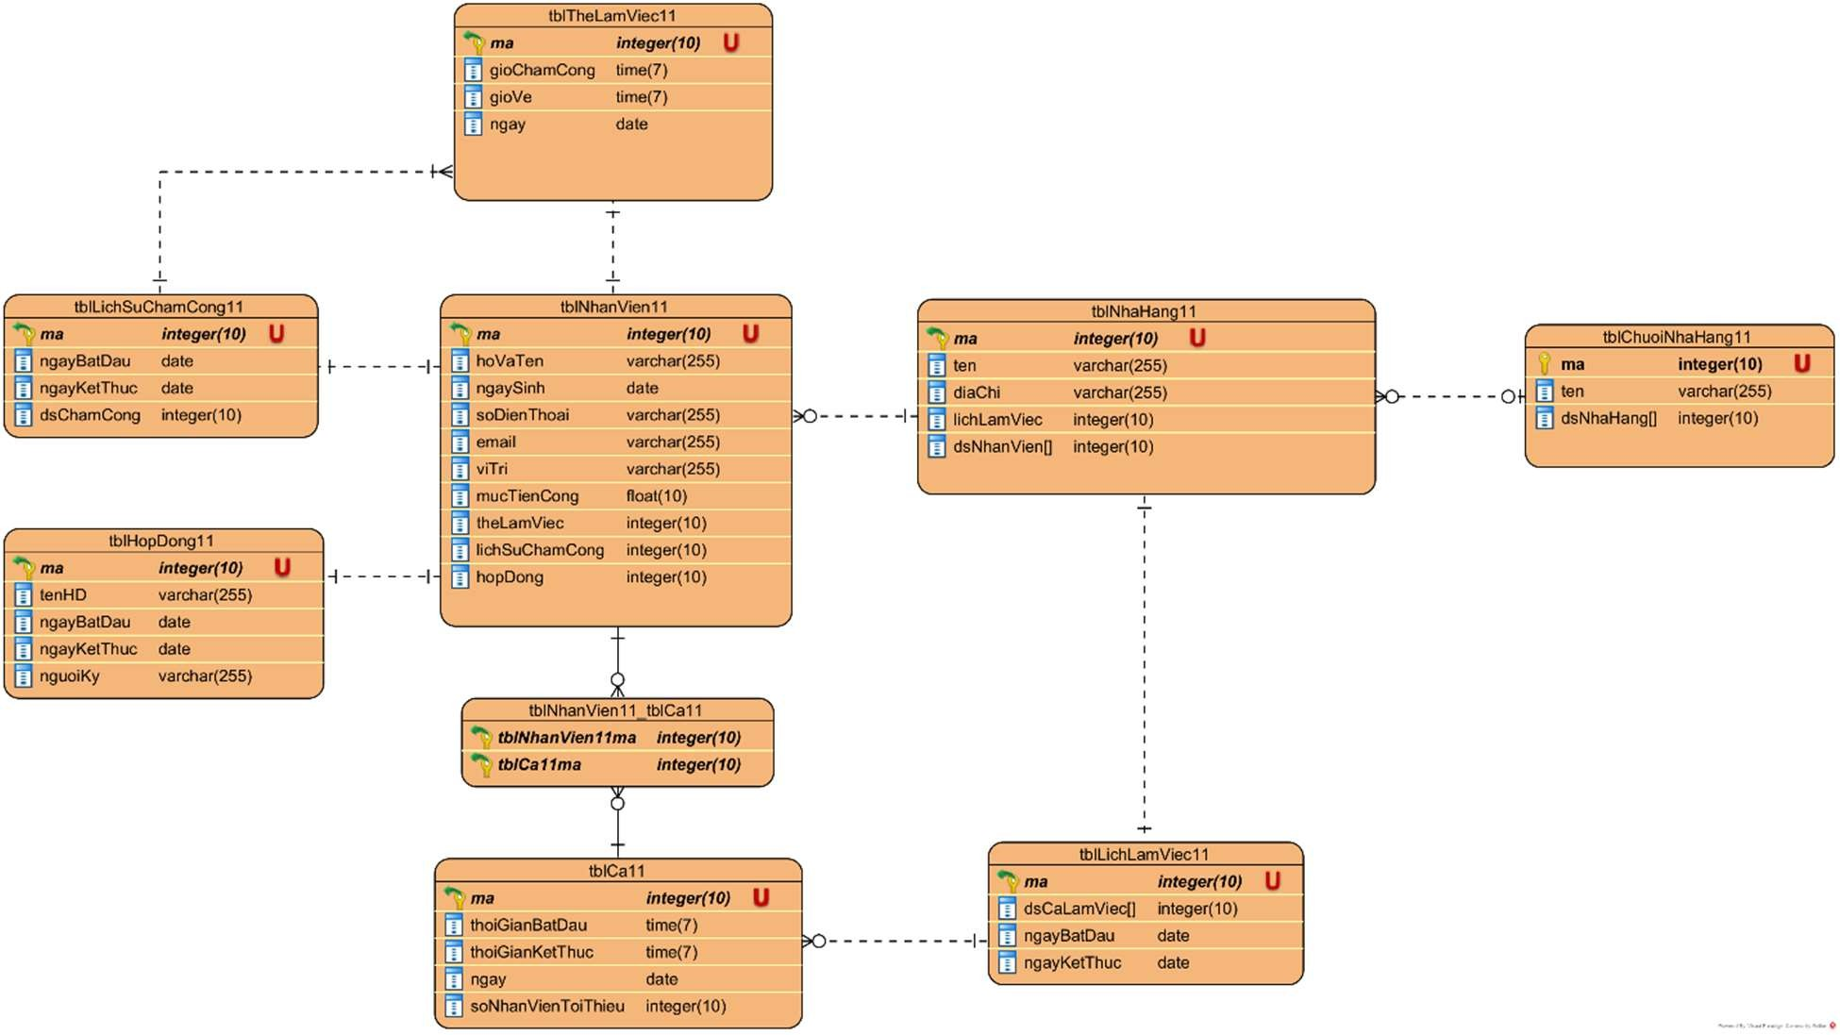tblHopDong11: ma, tenHD, ngayBatDau, ngayKetThuc, nguoiKy.

# Vẽ mô hình MVC module

## Định nghĩa các thuộc tính và kiểu thuộc tính của mỗi lớp

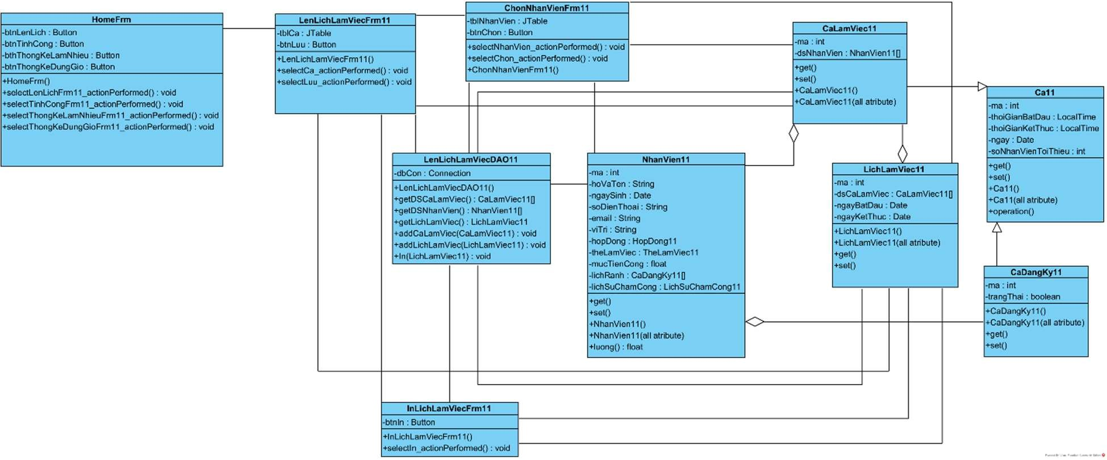

* + 1. **Dùng kỹ thuật thẻ CRC và 3 nguyên lý thiết kế phương thức để gán các phương thức cho các lớp**
* Lớp biên:

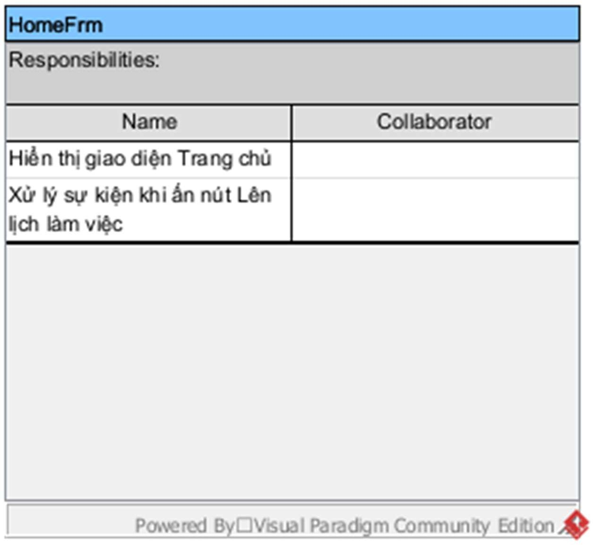

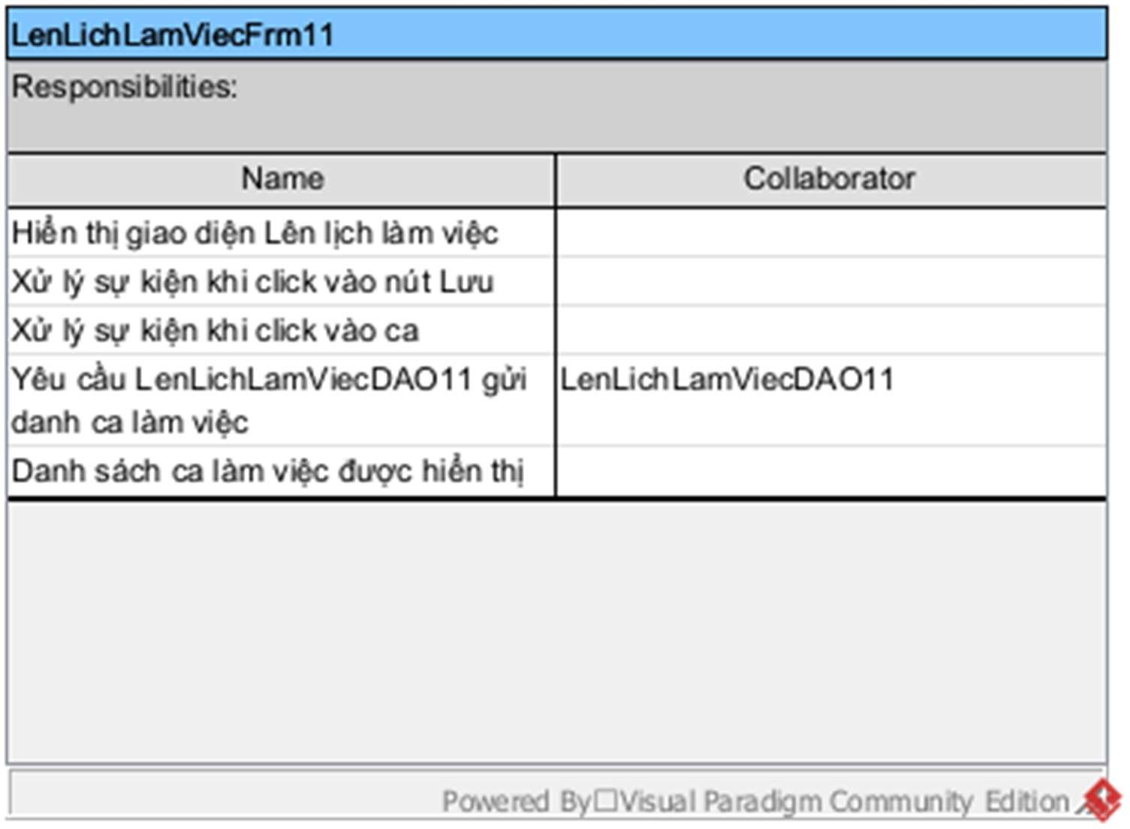

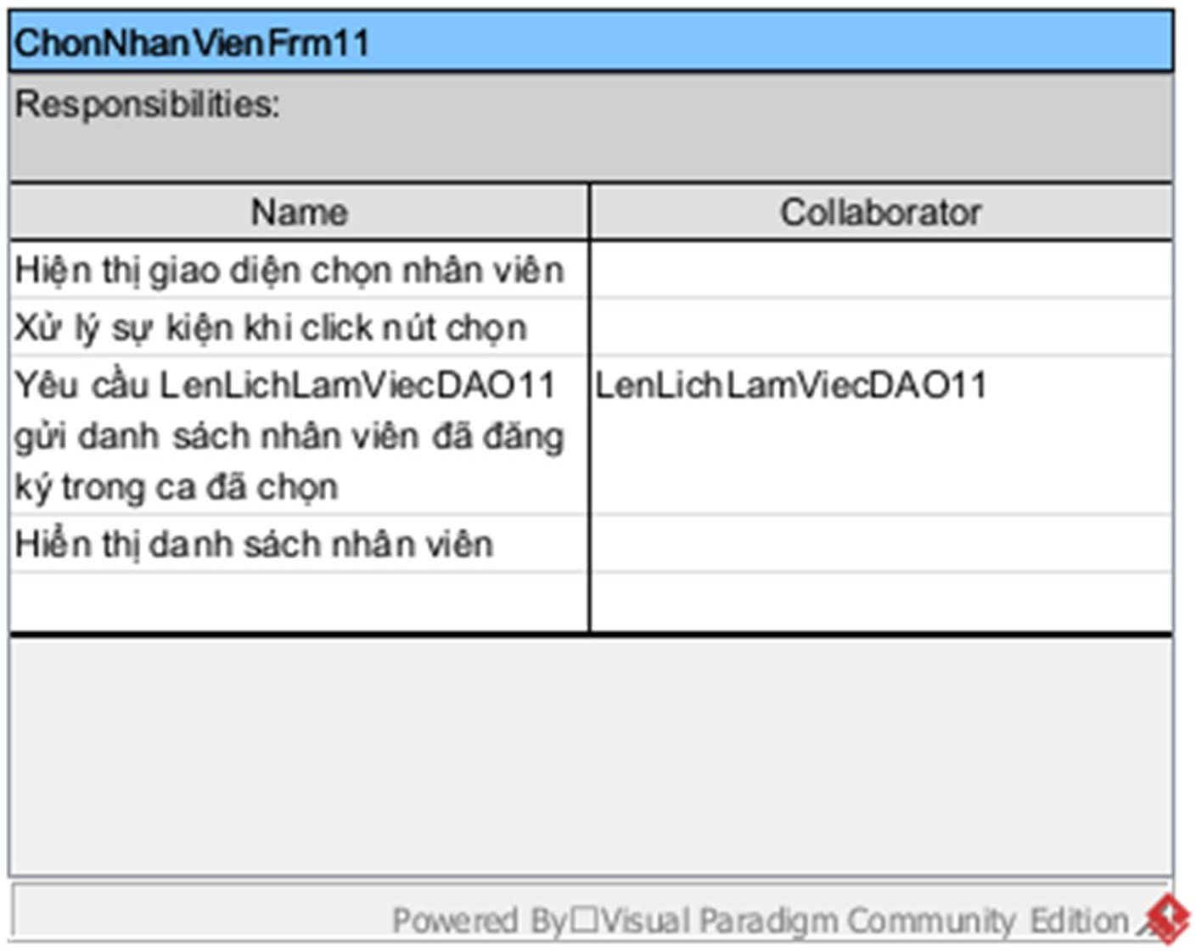

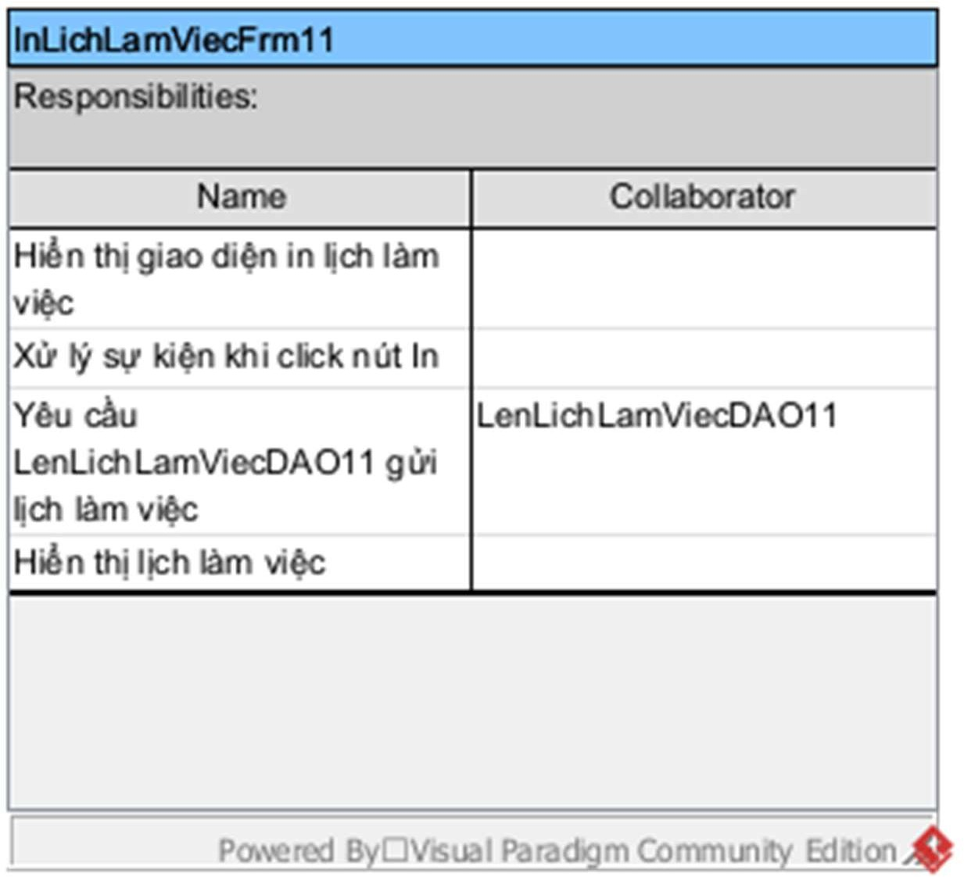

* Lớp DAO:

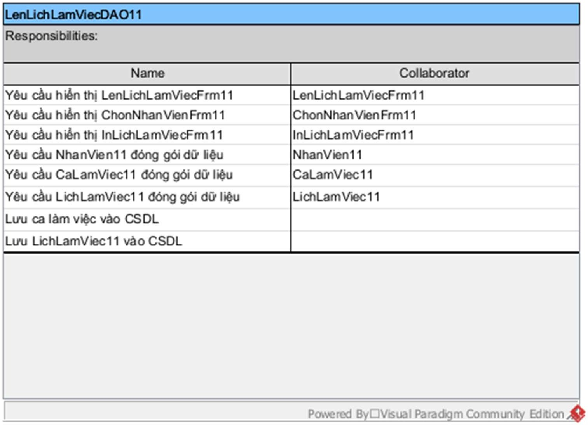

## Định nghĩa khuôn mẫu cho từng phương thức

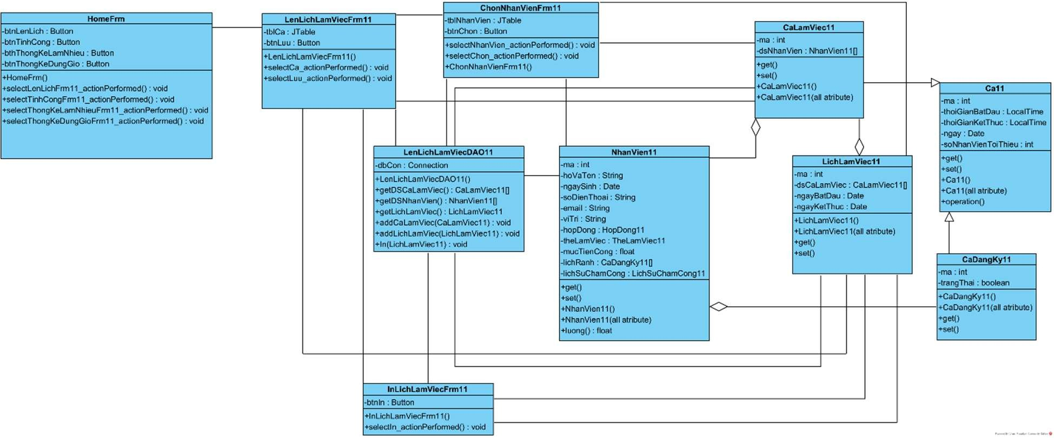

## Sơ đồ tuần tự pha thiết kế

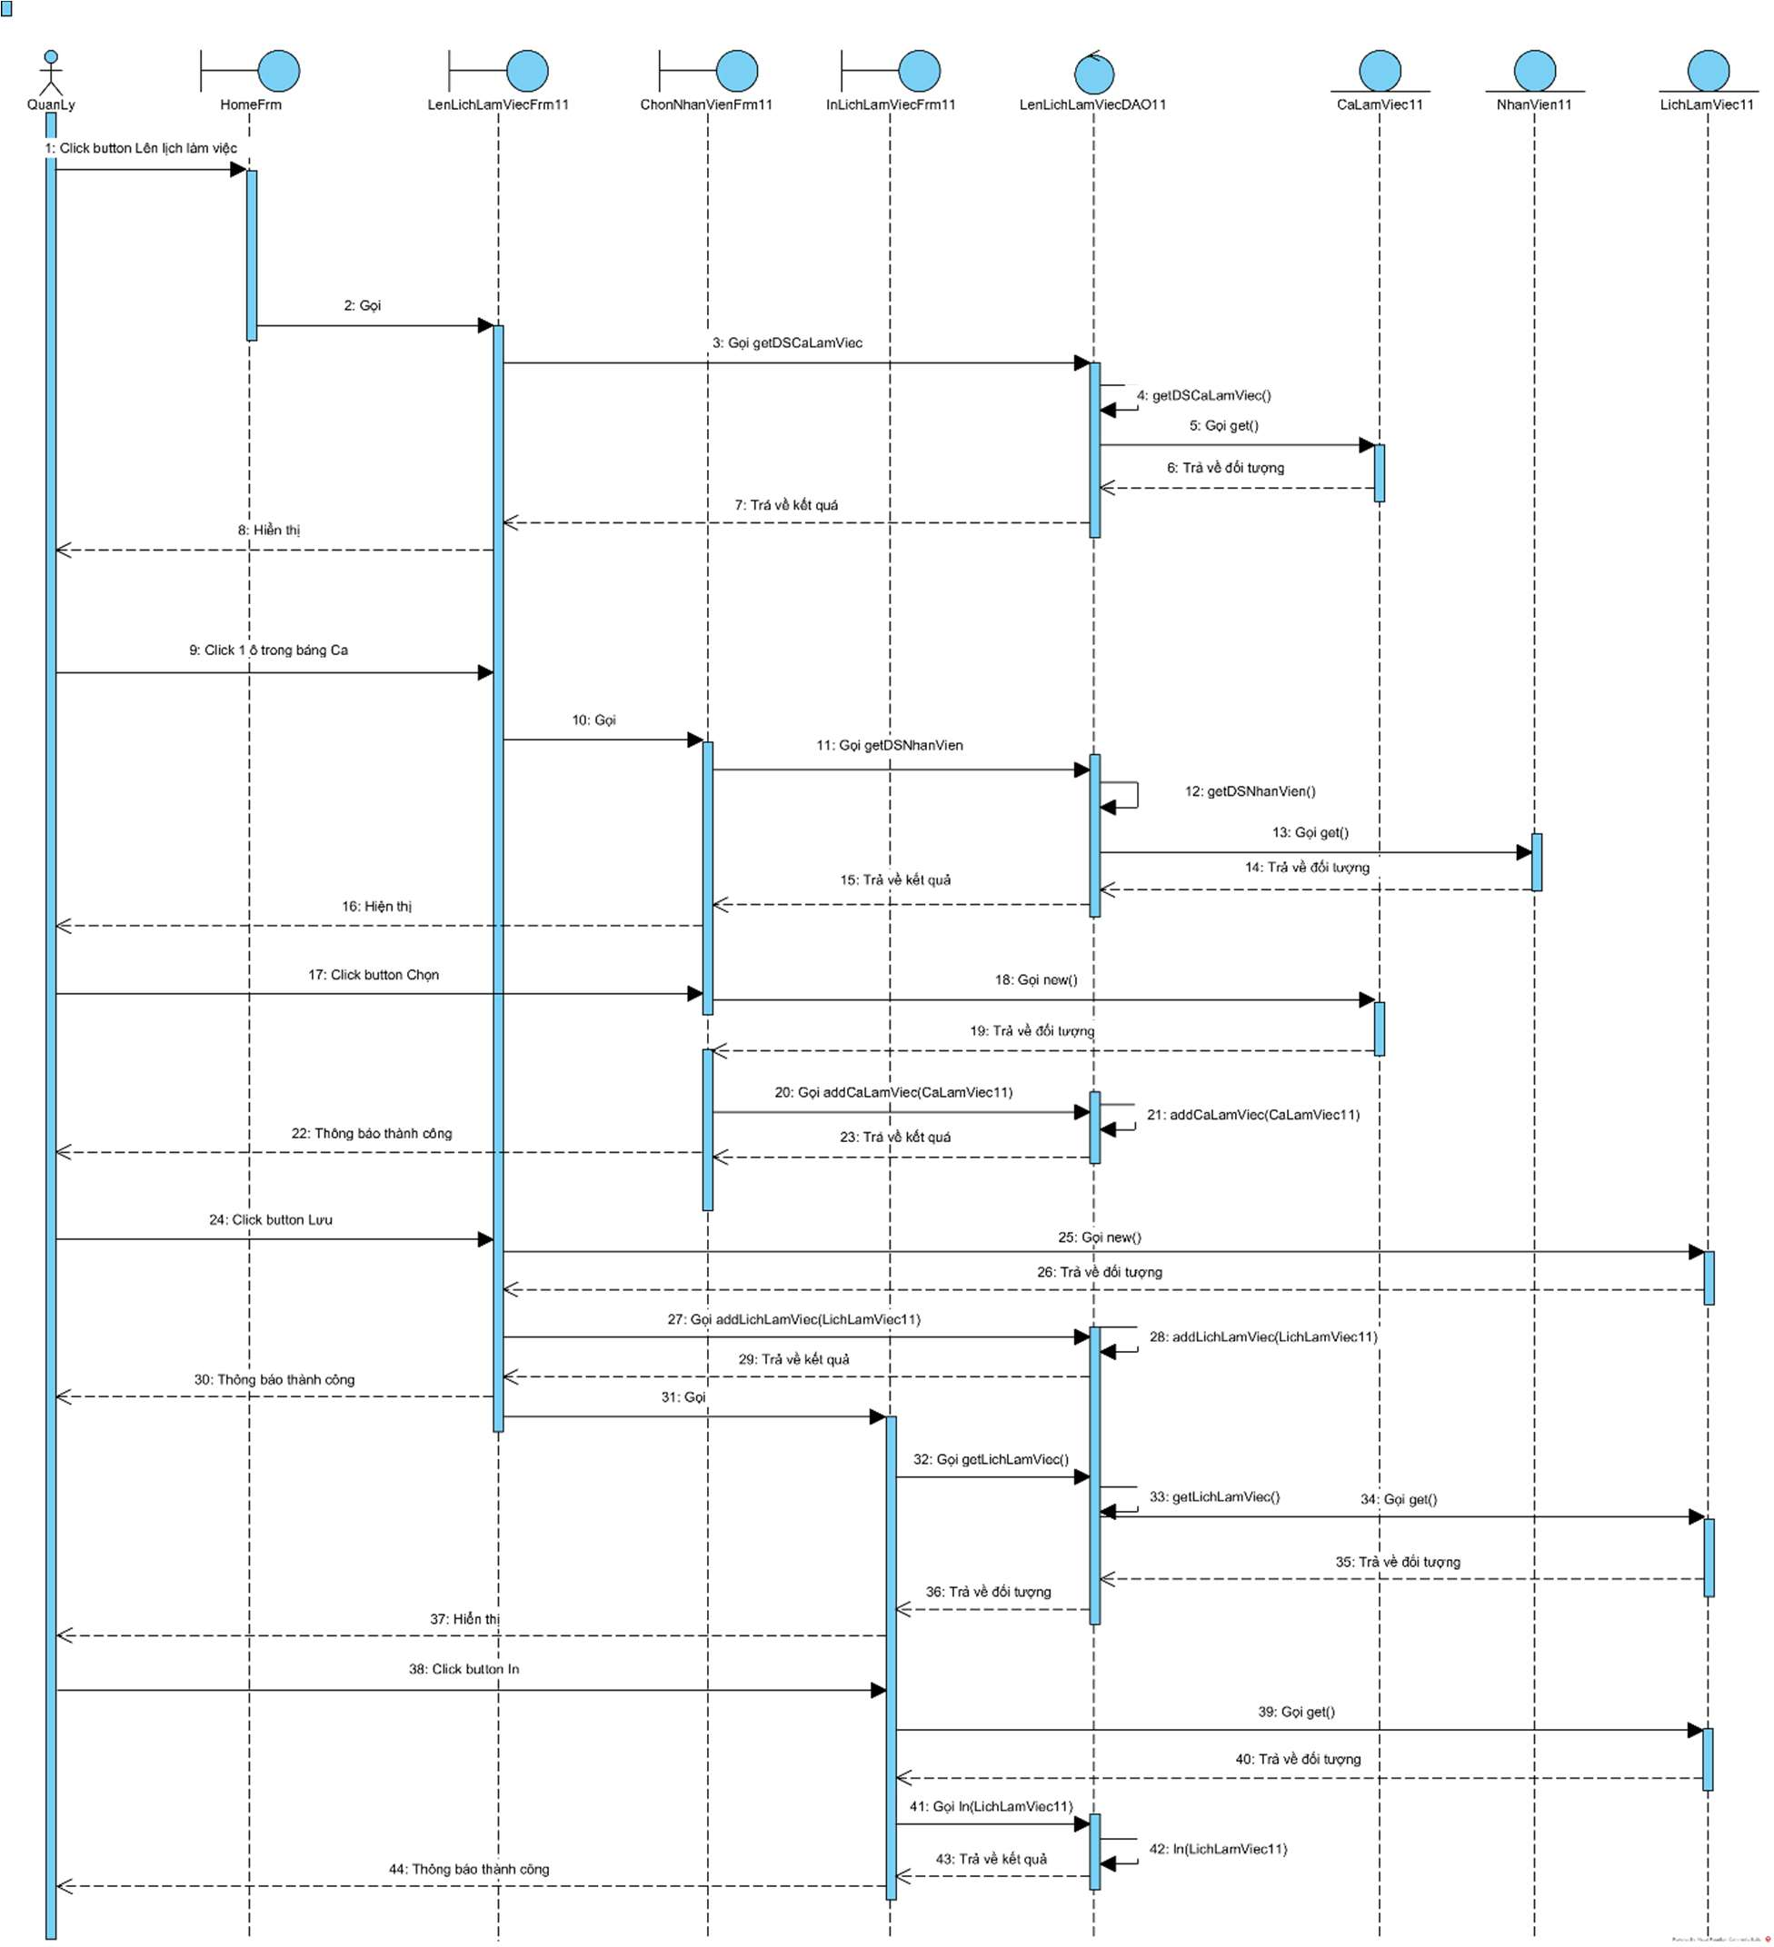

# Tài liệu pha cài đặt

# Lớp Frm

* HomeFrm

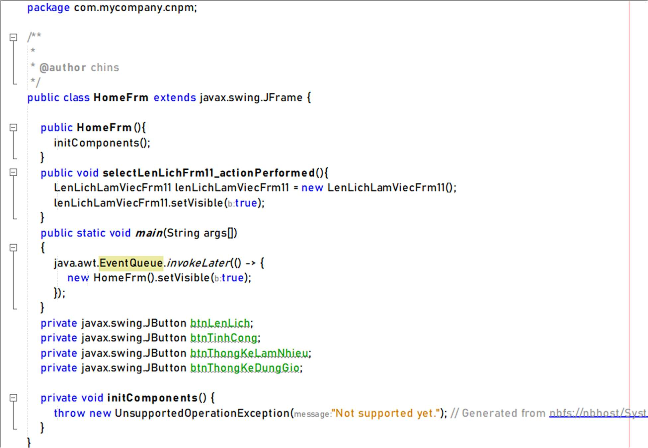

* 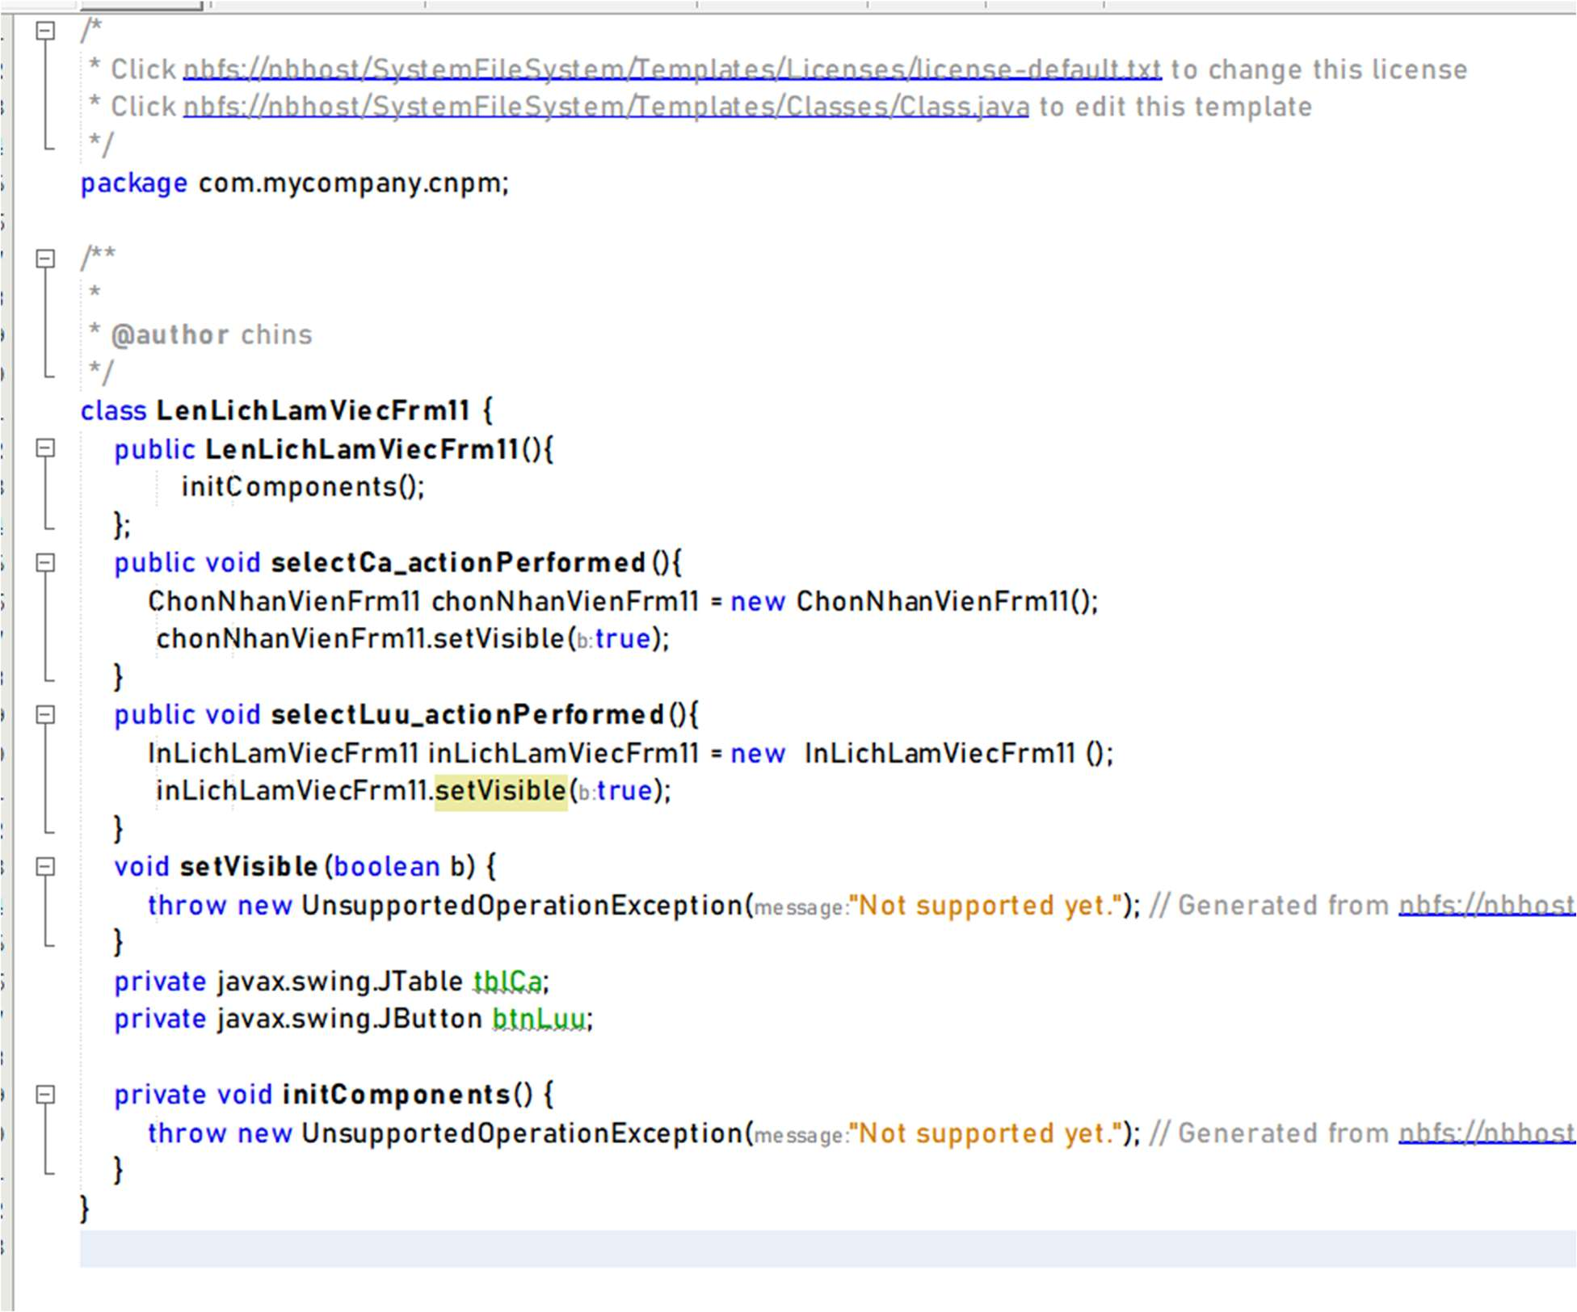Lớp LenLichLamViecFrm11
* 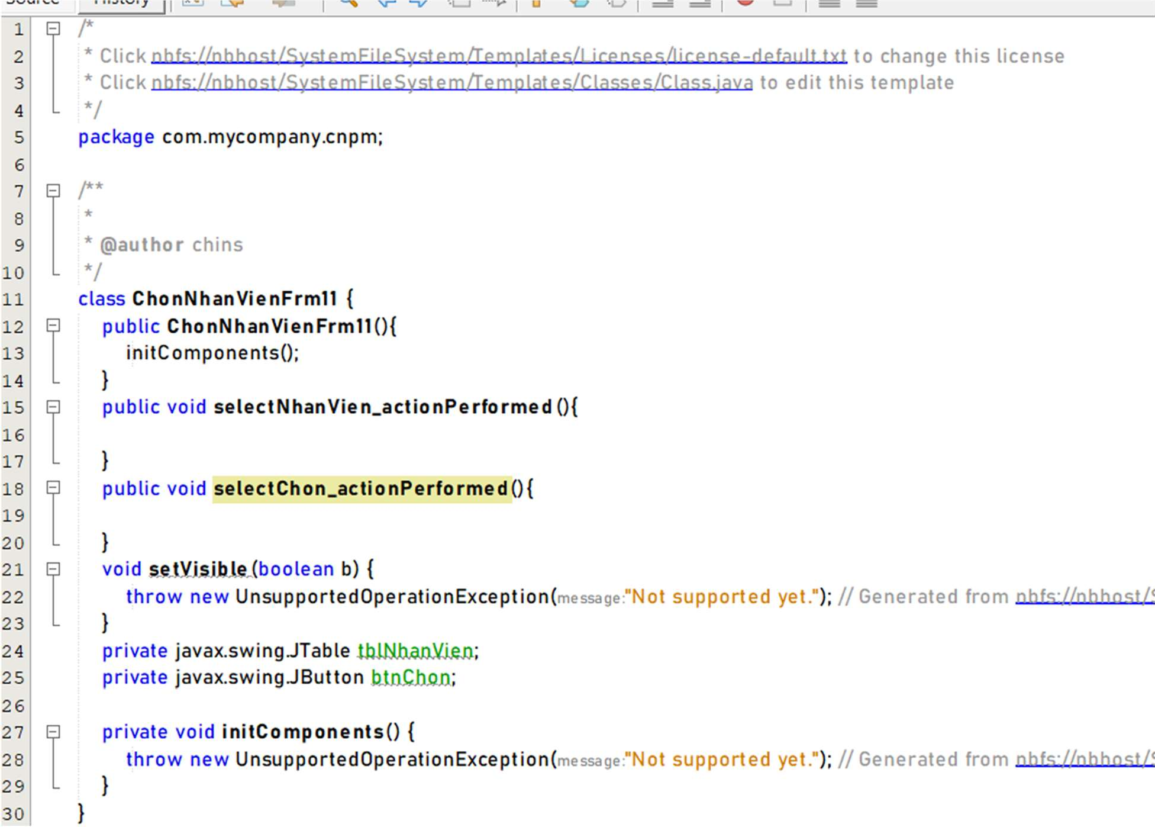Lớp ChonNhanVienFrm11
* 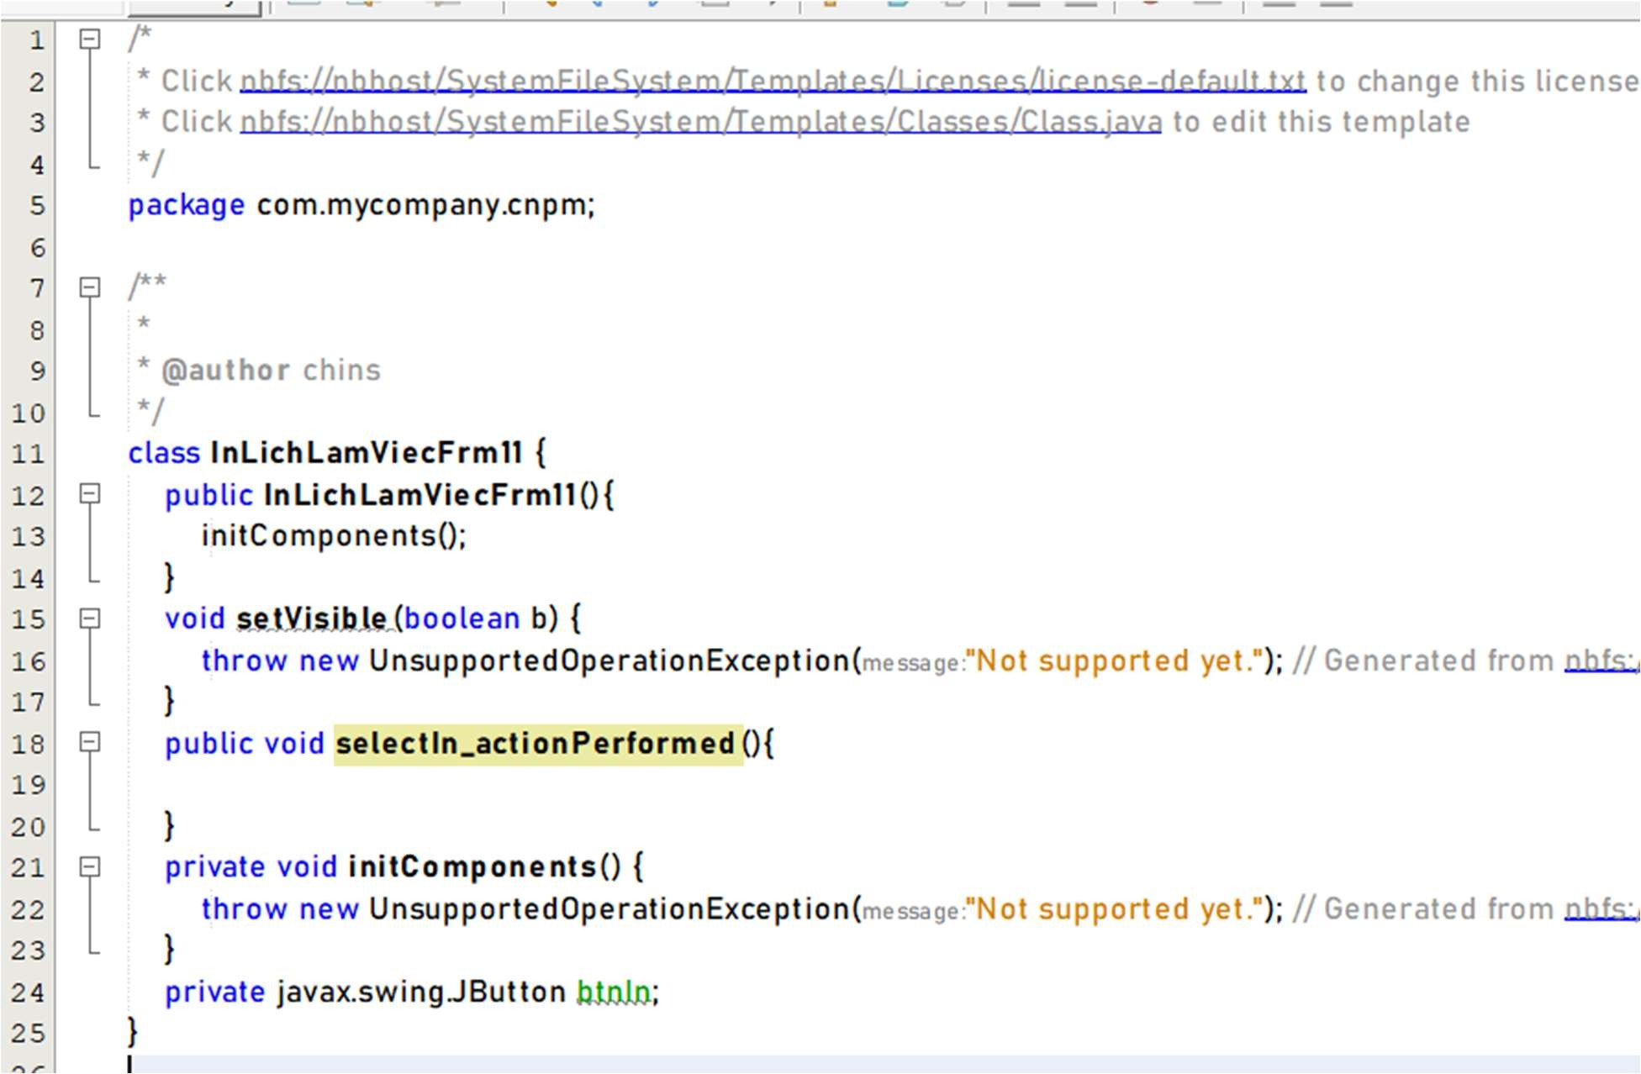Lớp InLichLamViecFrm11

# Lớp thực thể

* 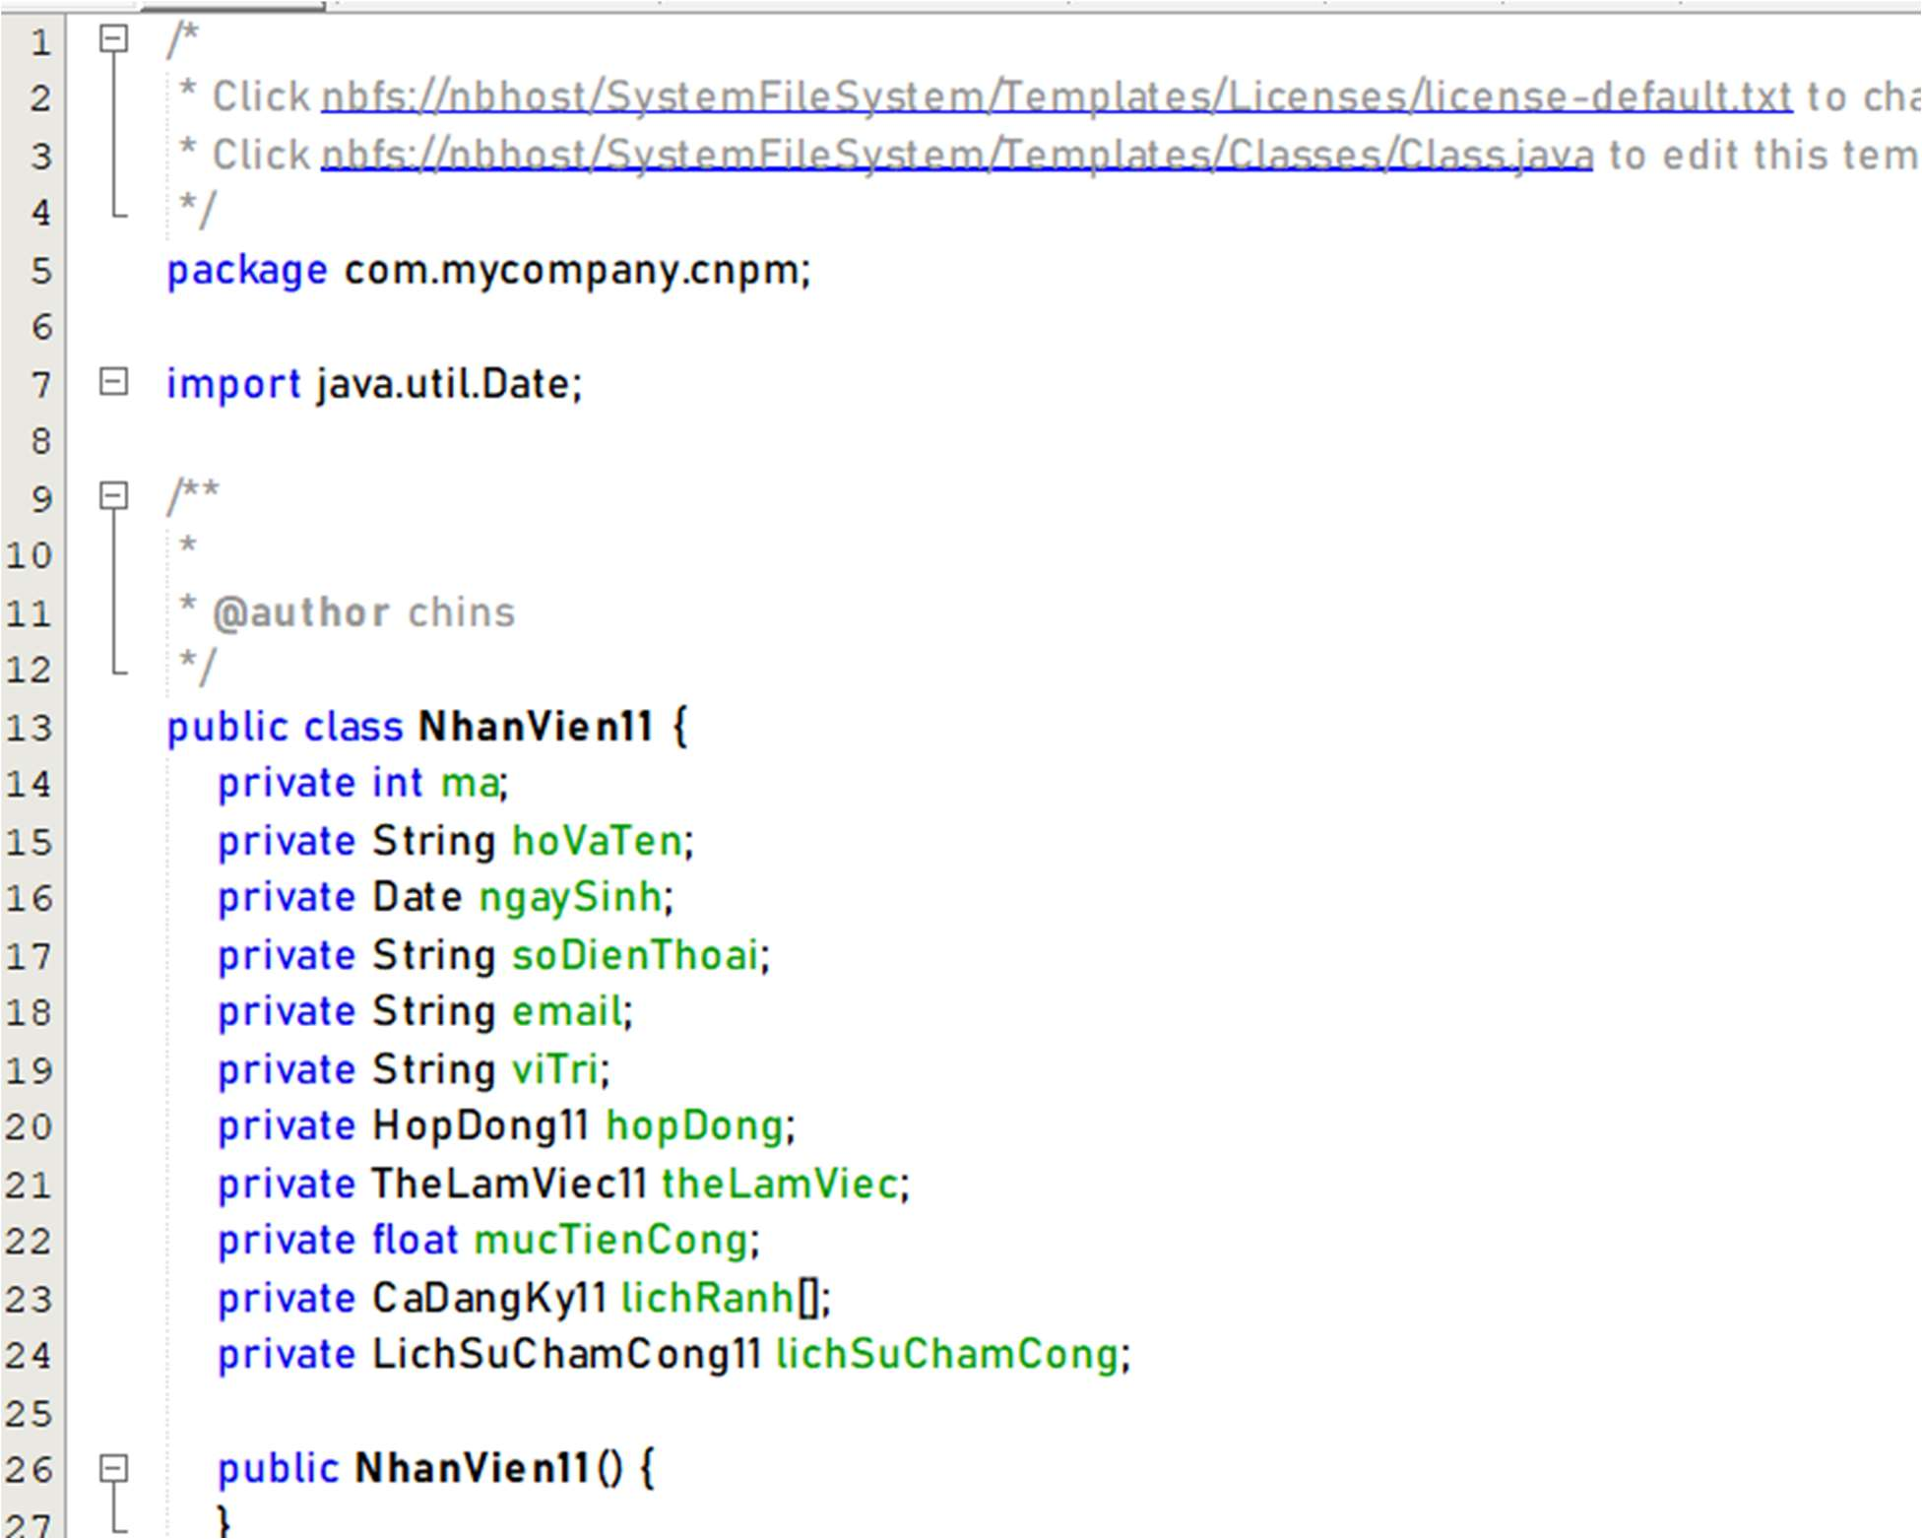Lớp NhanVien11

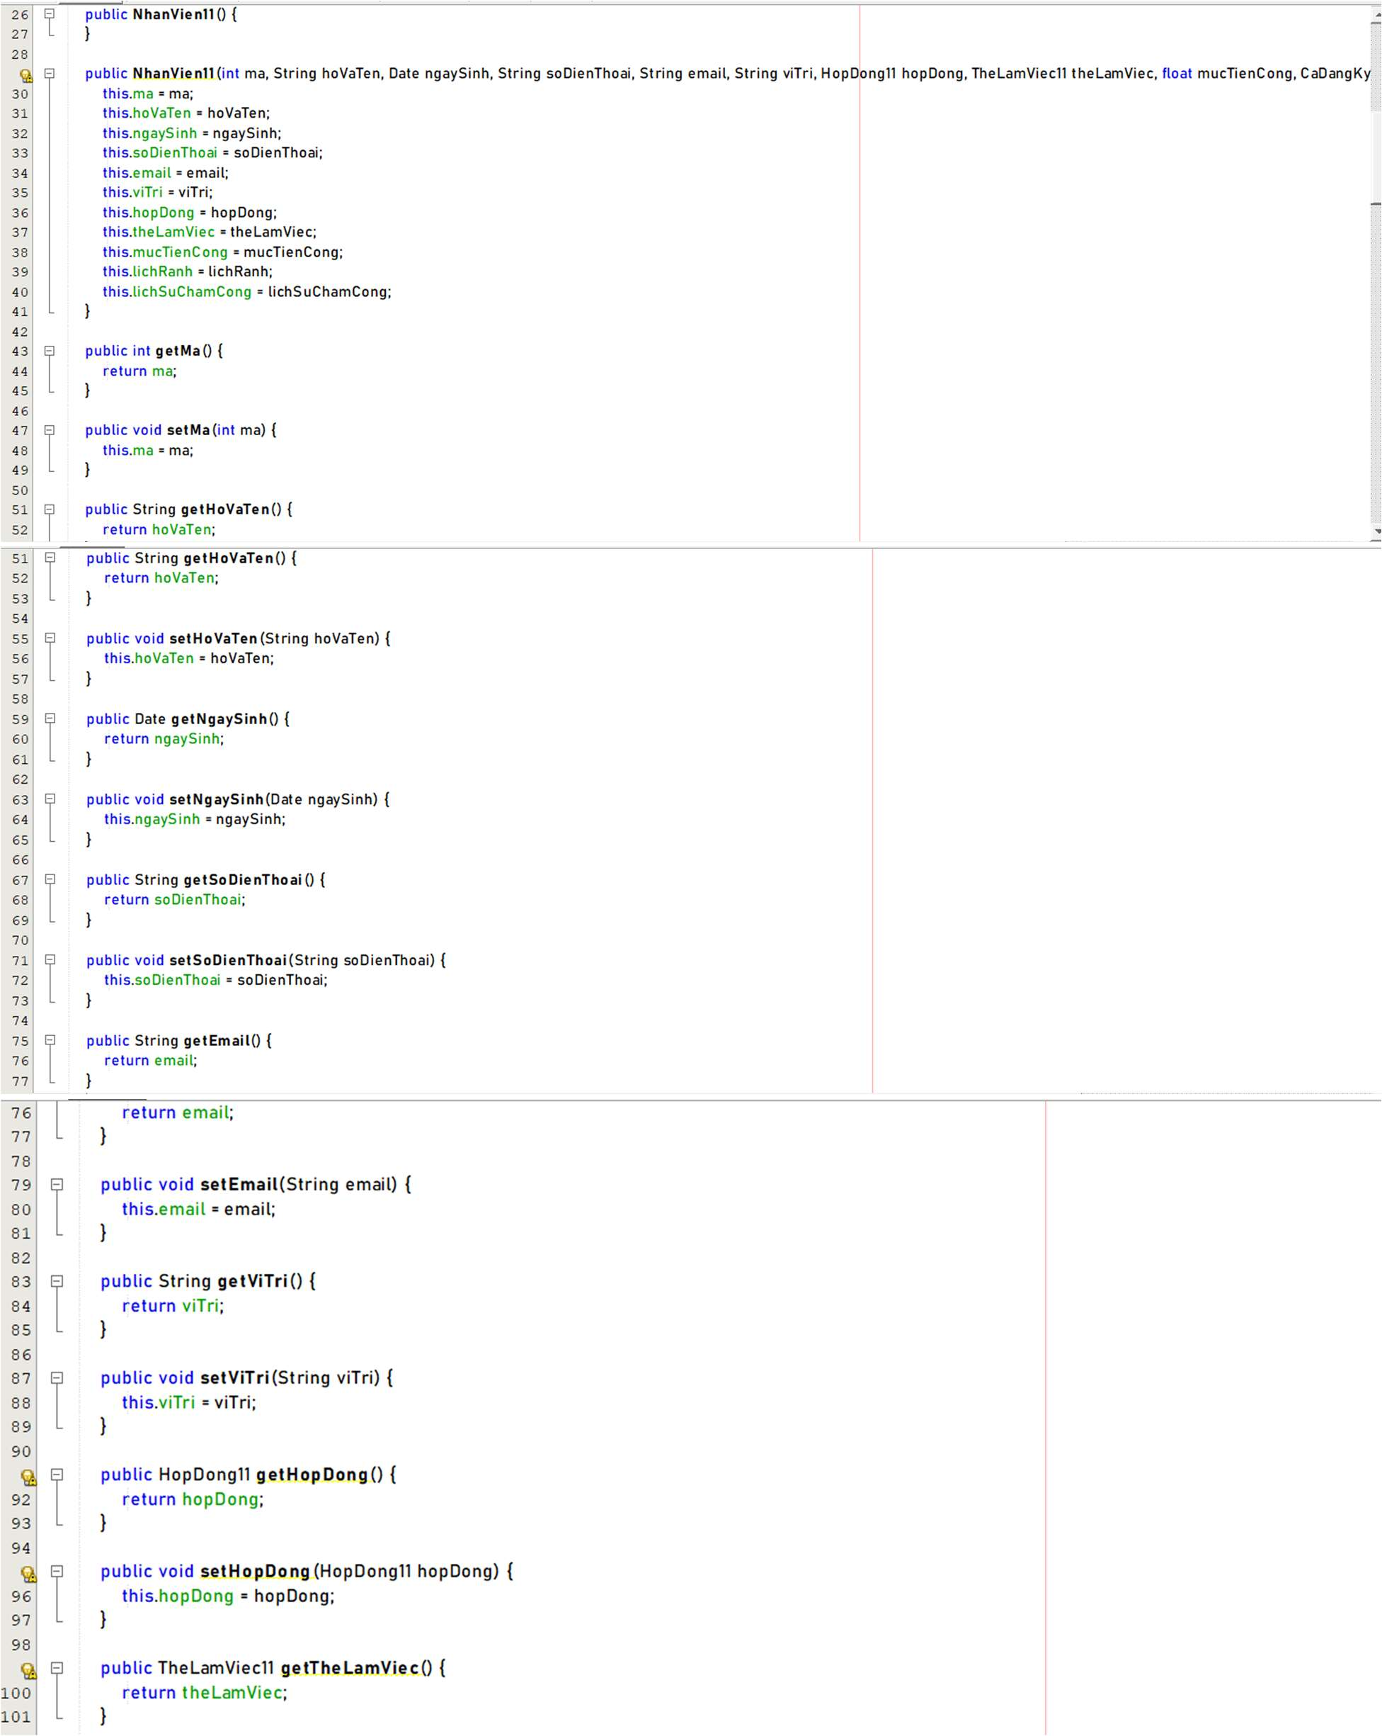

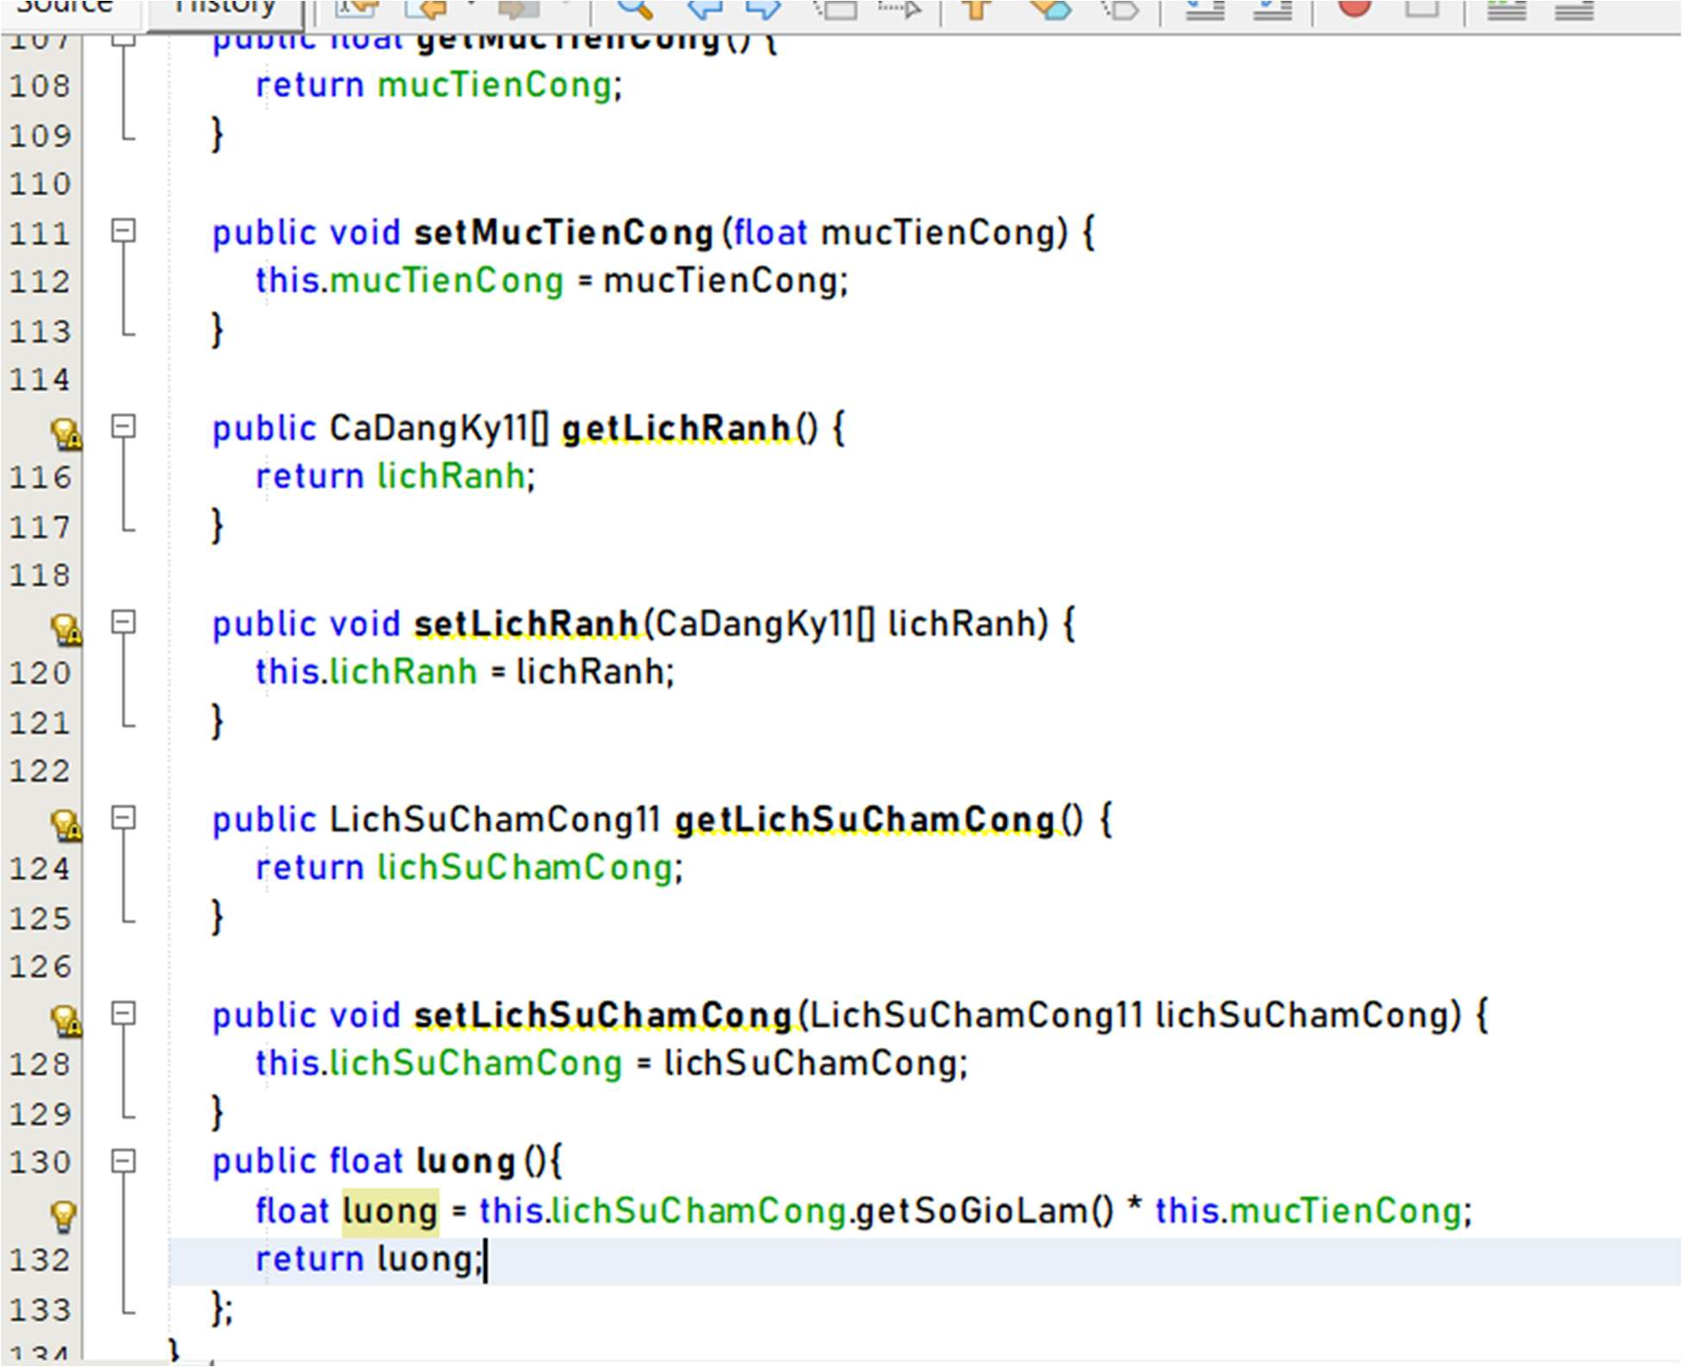

* 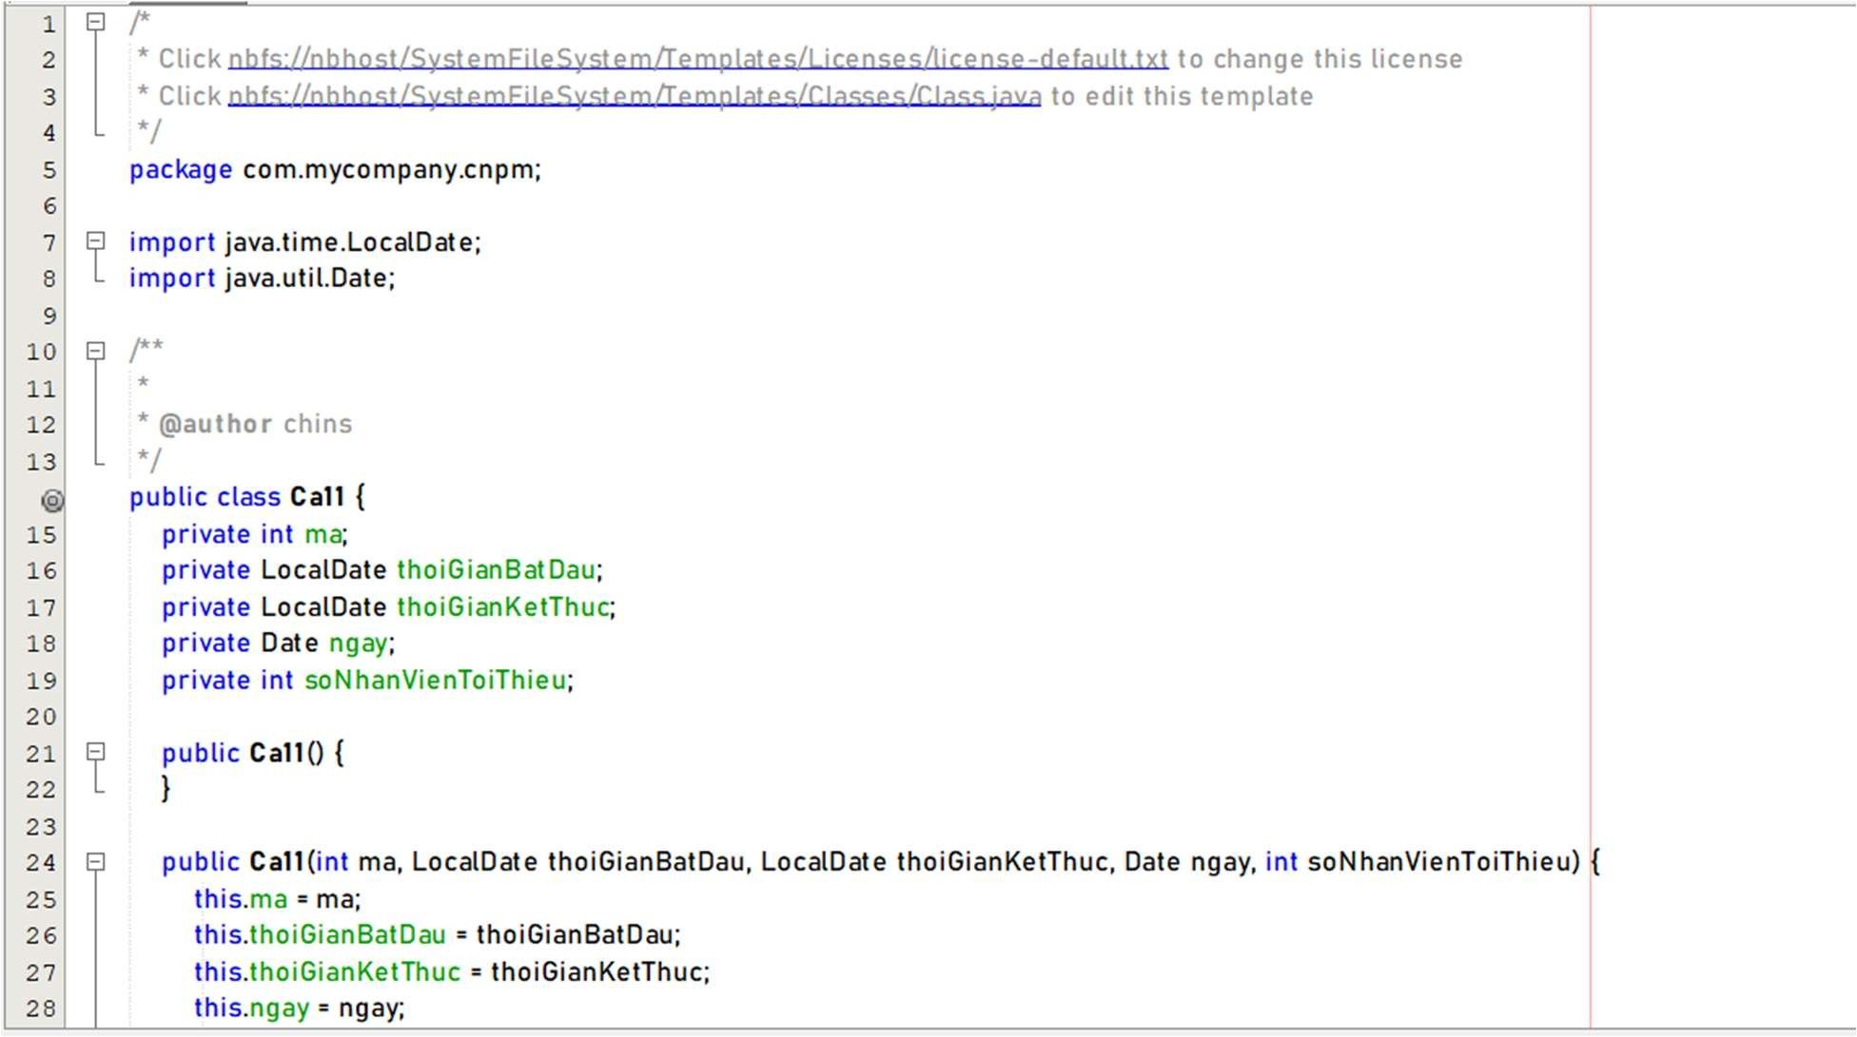Lớp Ca11

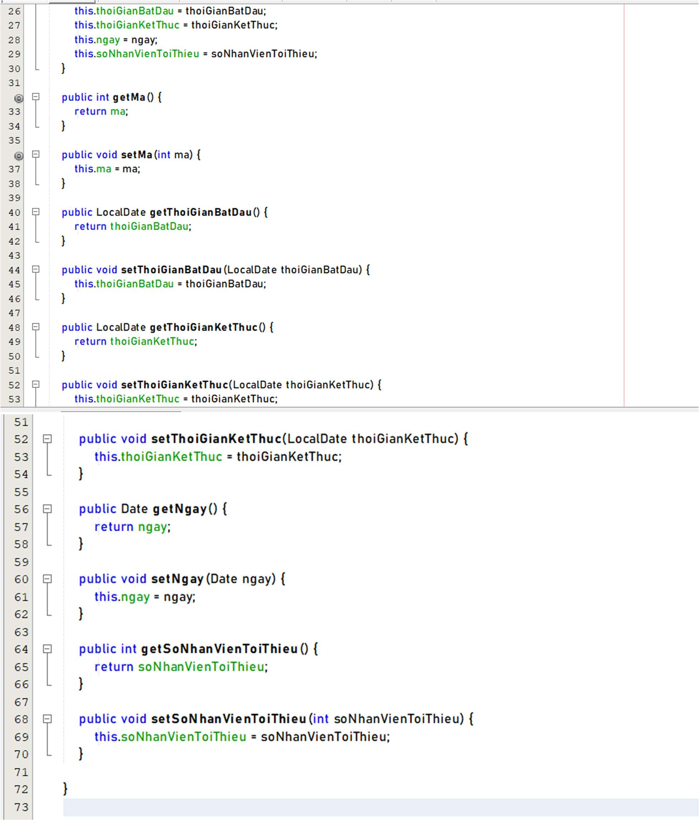

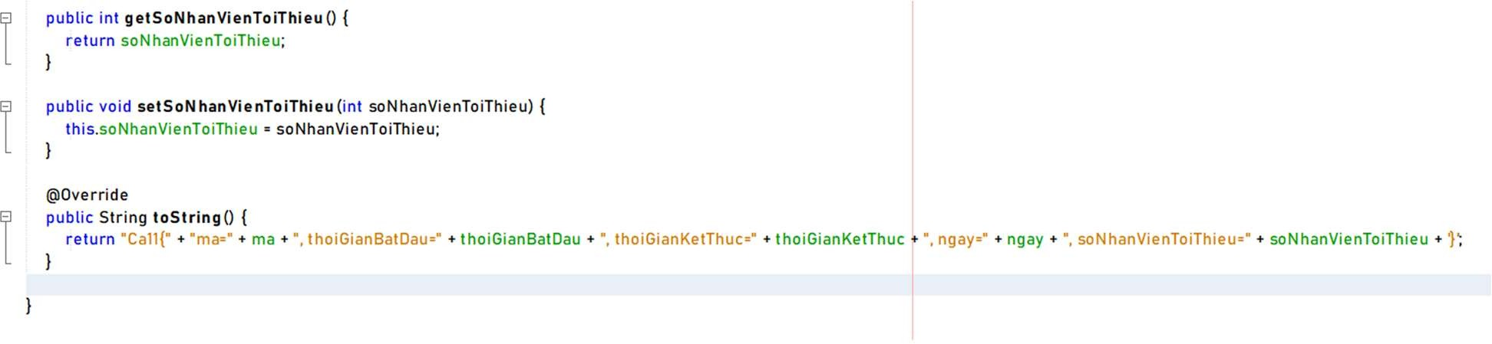

* 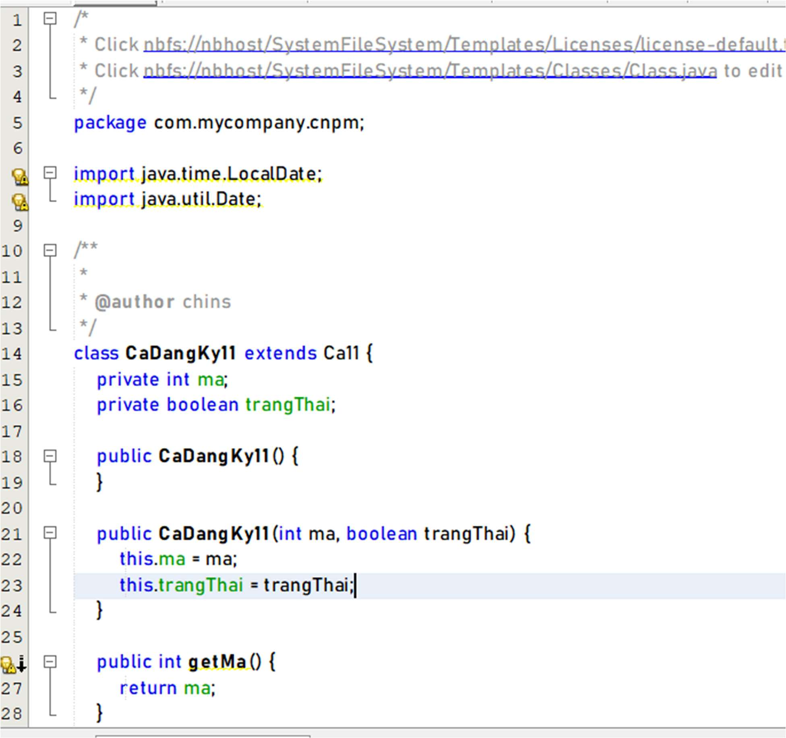Lớp CaDangKy11

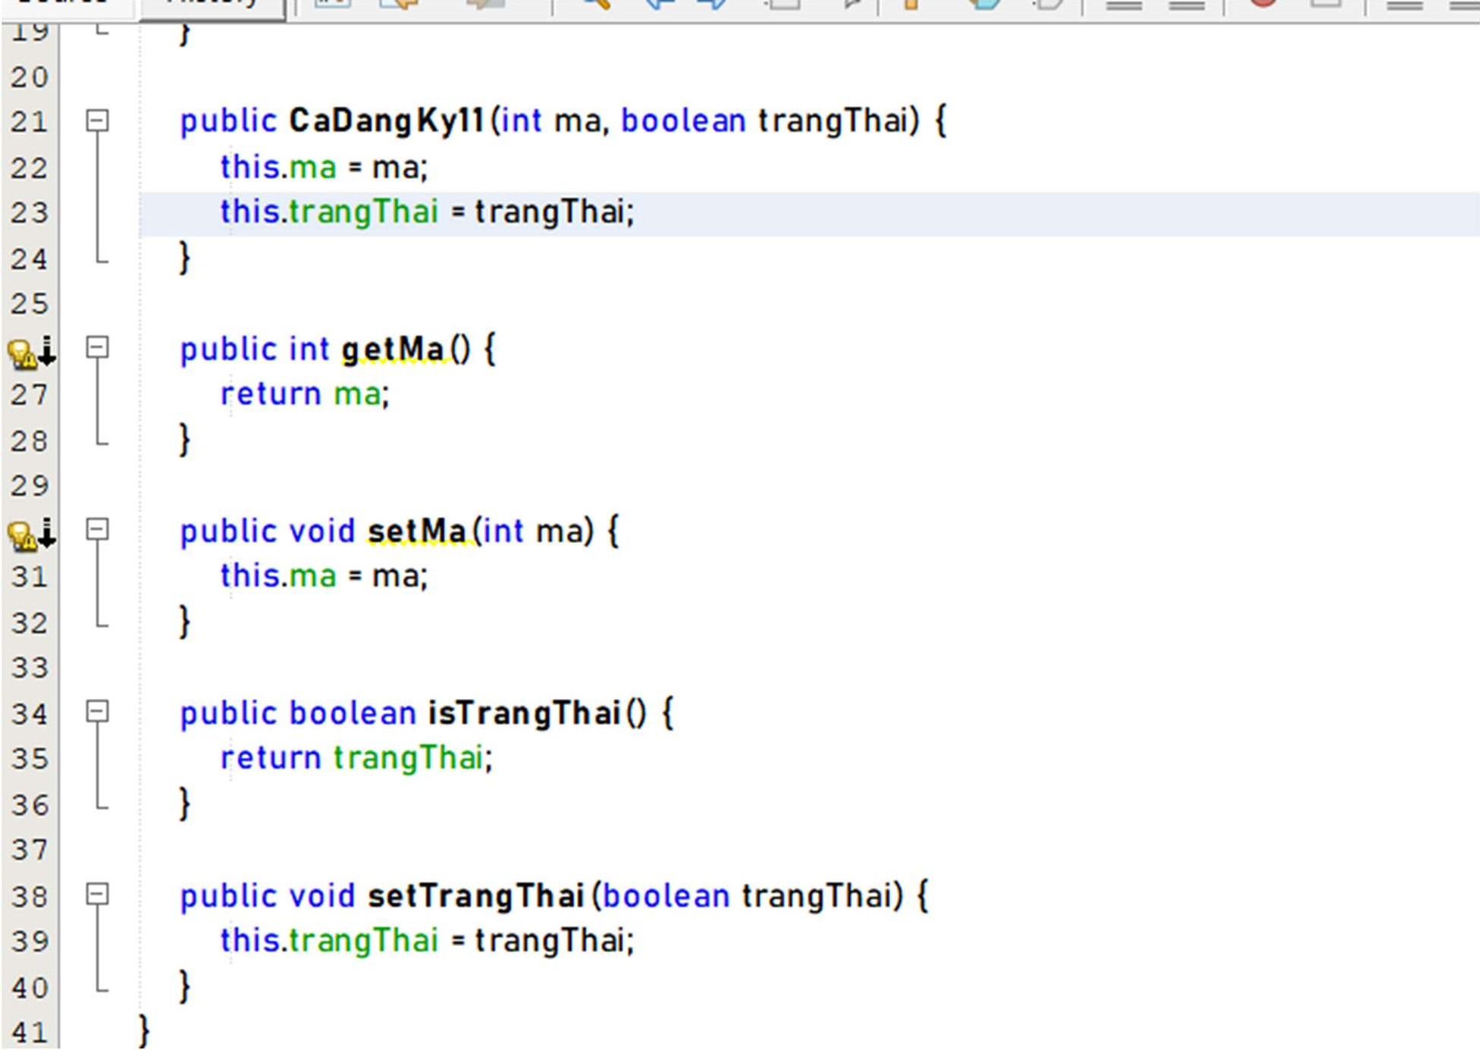

* 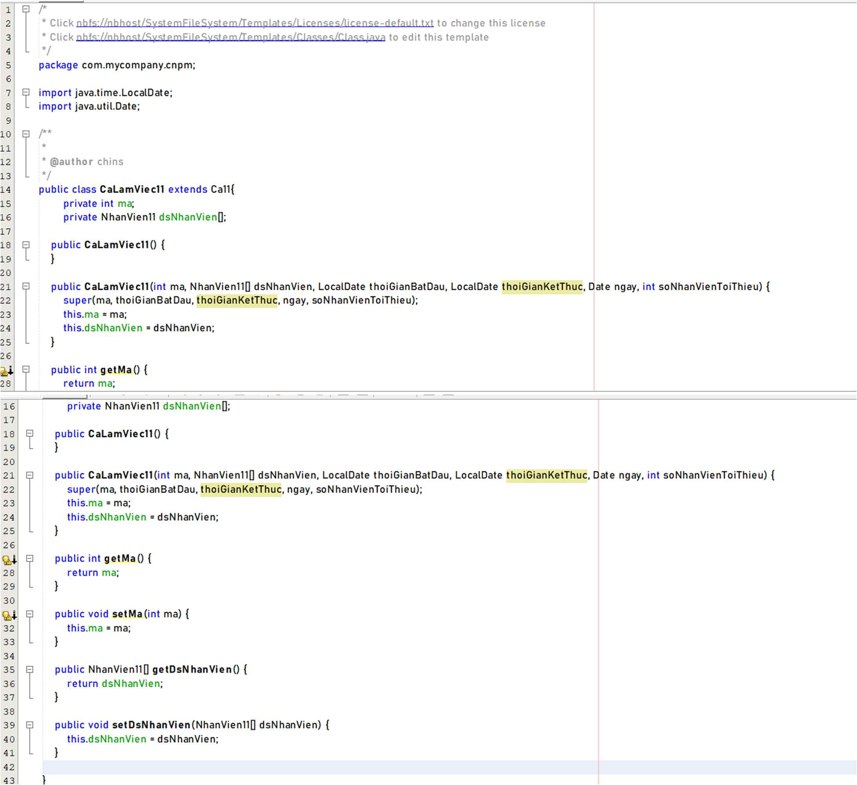Lớp CaLamViec11
* 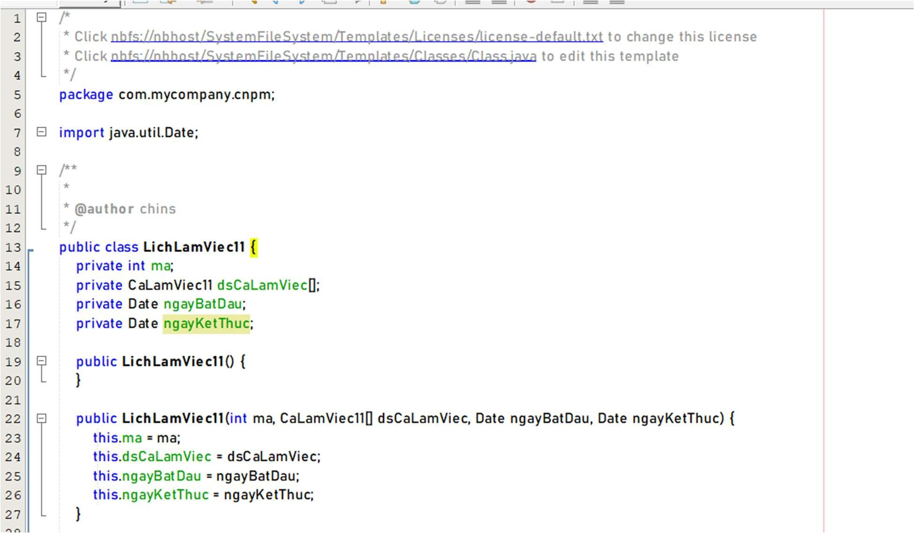Lớp LichLamViec11

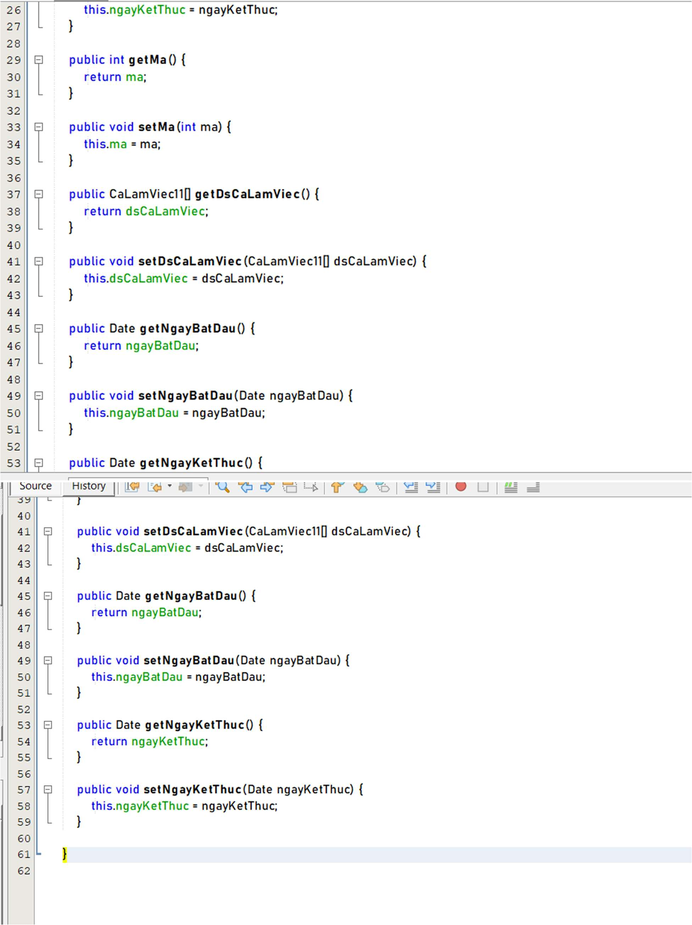

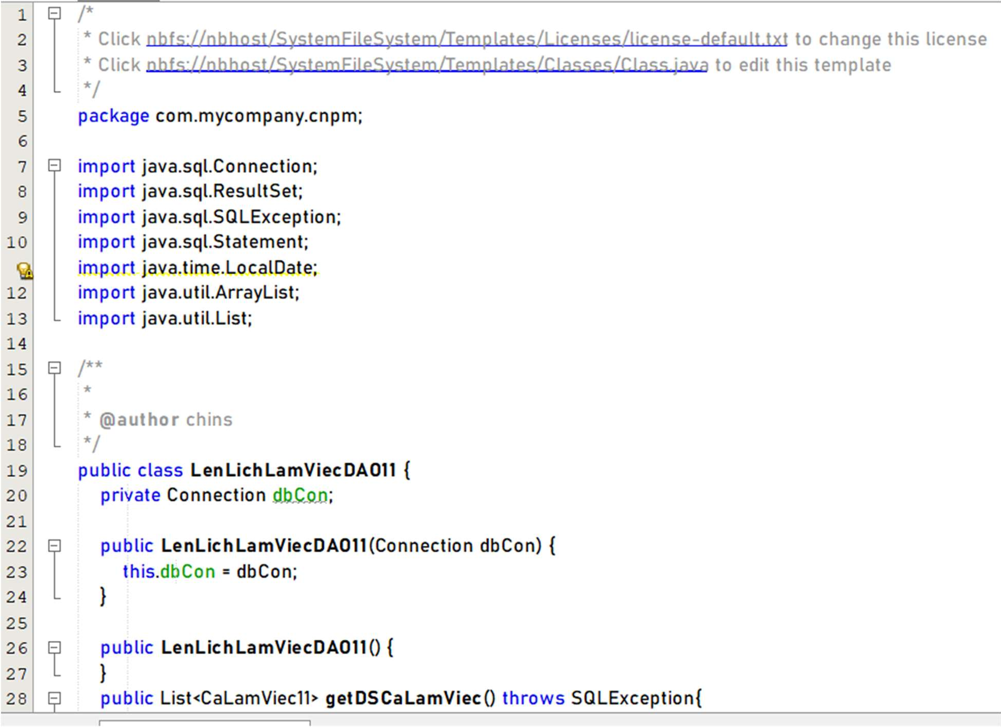Lớp DAO

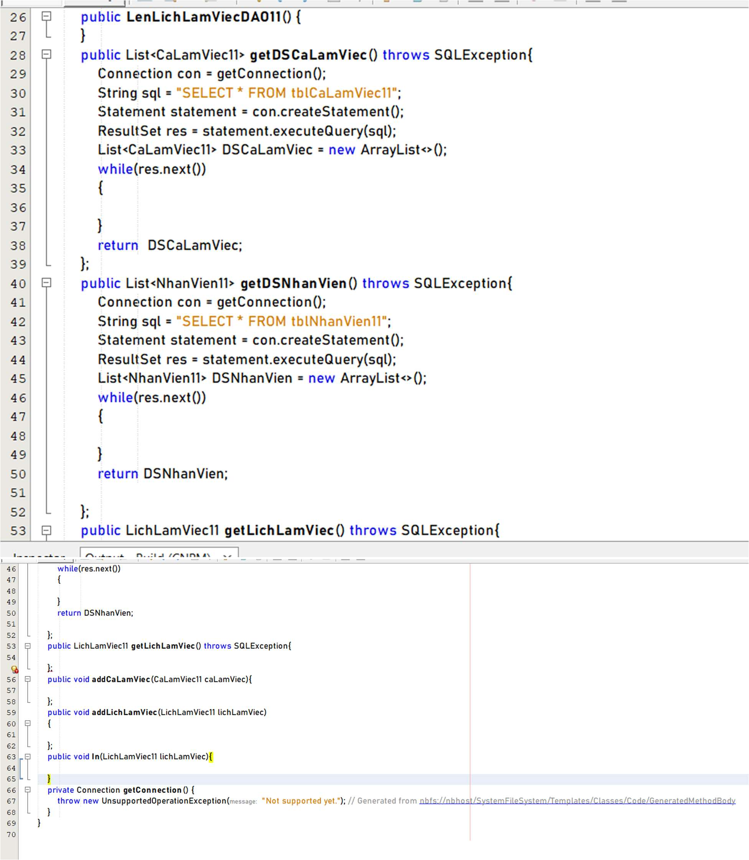

# Tài liệu pha kiểm thử

# Xây dựng các test case cho chức năng “Lên lịch làm việc tuần tới”

CSDL trước khi test:

## - tblTheLamViec11

|  |  |  |  |
| --- | --- | --- | --- |
| **ma** | **gioChamCong** | **gioVe** | **ngay** |
| 1 | 08:00:00 | 16:00:00 | 2023-05-01 |
| 2 | 08:00:00 | 16:00:00 | 2023-05-01 |
| 3 | 08:00:00 | 16:01:00 | 2023-05-01 |
| 4 | 12:00:00 | 24:00:05 | 2023-05-01 |
| 5 | 12:00:03 | 24:00:10 | 2023-05-01 |

- **tblNhanVien11**

|  |  |  |  |  |  |  |  |  |  |
| --- | --- | --- | --- | --- | --- | --- | --- | --- | --- |
| **m a** | **hoV aTen** | **ngay Sinh** | **soDien Thoai** | **email** | **viTri** | **mucT ienCo ng** | **theLa mViec** | **lichSuCh amCong** | **hop Don g** |
| 1 | Nguy ễn Văn Z | 2000  -12-  12 | 098765  4320 | nguyenZ@g mail.com | Quản lý | 50.5 | 1 | 1 | 1 |
| 2 | Nguy ễn Văn  A | 2003  -09-  12 | 098765  4321 | nguyenA@g mail.com | Nhân viên làm  thêm | 24.5 | 2 | 2 | 2 |
| 3 | Nguy ễn Văn  B | 2003  -05-  22 | 098765  4322 | nguyenB@g mail.com | Nhân viên làm  thêm | 24.5 | 3 | 3 | 3 |
| 4 | Nguy ễn Văn C | 2003  -05-  01 | 098765  4323 | nguyenC@g mail.com | Nhân viên làm thêm | 24.5 | 4 | 4 | 4 |
| 5 | Nguy ễn Văn D | 2003  -03-  02 | 098765  4324 | nguyenD@g mail.com | Nhân viên làm thêm | 24.5 | 5 | 5 | 5 |

- **tblCa11**

|  |  |  |  |
| --- | --- | --- | --- |
| **ma** | **thoiGianBatDau** | **thoiGianKetThuc** | **soNhanVienToiThieu** |
| 1 | 08:00:00 | 12:00:00 | 2 |
| 2 | 12:00:00 | 16:00:00 | 2 |

- **tblLichLamViec11**

|  |  |  |  |
| --- | --- | --- | --- |
| **ma** | **dsCaLamViec** | **ngayBatDau** | **ngayKetThuc** |
| 1 | [1, 2] | 2024-05-06 | 2024-05-12 |

|  |  |  |  |  |  |  |  |  |
| --- | --- | --- | --- | --- | --- | --- | --- | --- |
| TEST CASE 1 | | | | | | | | |
| **Các bước thực hiện** | **Kết quả mong đợi** | | | | | | | |
| 1. Nhân viên quản lý(ma = 1) đăng nhập. Chọn chức năng Lên lịch làm việc từ menu chính | Giao diện lên lịch làm việc hiện ra. Có các ca làm việc tuần tới:   * Bảng các ca làm việc. * Nút Lưu. | | | | | | | |
| 2. Click chọn ca làm việc | Giao diện chọn nhân viên hiện lên:   * Danh sách nhân viên đã đăng ký. * 1 nút Chọn | | | | | | | |
|  | STT | Nhân Viên | | Số điện thoại | | Tổng giờ  đã được xếp |  |
| 1 | Nguyễn Văn A | | 0987654321 | | 0 |  |
| 2 | Nguyễn Văn B | | 0987654322 | | 0 |  |
| 3 | Nguyễn Văn C | | 0987654323 | | 0 |  |
| 4 | Nguyễn Văn D | | 0987654324 | | 0 |  |
| 1. Chọn:    * Nhân viên: Nguyễn Văn A, Nguyễn Văn B    * Click nút Chọn |  | Ngày/Ca | | Ca 1 | | Ca 2 | |  |
| Thứ 2 | | Nguyễn Văn A – 0987654321  Nguyễn Văn B -  0987654322 | |  | |  |
| Thứ 3 | |  | |  | |  |
| Thứ 4 | |  | |  | |  |
| Thứ 5 | |  | |  | |  |
| Thứ 6 | |  | |  | |  |
| Thứ 7 | |  | |  | |  |
| Chủ nhật | |  | |  | |  |
|  |  | | | | | | | |

|  |  |  |  |  |  |  |
| --- | --- | --- | --- | --- | --- | --- |
| TEST CASE 2(NGOẠI LỆ) | | | | | | |
| **Các bước thực hiện** | **Kết quả mong đợi** | | | | | |
| 1. Nhân viên quản lý (ma = 1) đăng nhập. Chọn chức năng Lên lịch làm việc từ menu chính | Giao diện lên lịch làm việc hiện ra. Có các ca làm việc tuần tới:   * Bảng các ca làm việc. * Nút Lưu. | | | | | |
| 2. Click chọn ca làm việc | Giao diện chọn nhân viên hiện lên:   * Danh sách nhân viên đã đăng ký. * 1 nút Chọn | | | | | |
|  | STT | Nhân Viên | Số điện thoại | Tổng giờ  đã được xếp |  |
|  |  |  |  |  |
|  |  |  |  |  |
|  |  |  |  |  |
|  |  |  |  |  |
| **2.1. Ngoại lệ** | Hiện thị Pop-up thông báo chưa có nhân viên nào đăng ký lịch rảnh | | | | | |
|  |  | | | | | |

|  |  |  |
| --- | --- | --- |
| **Chưa có nhân viên nào đăng ký lịch rảnh** | | |
|  | **OK** |  |
|  | | |